Ф Е Д Е Р А Л Ь Н О Е А Г Е Н Т С Т В О

П О Т Е Х Н И Ч Е С К О М У Р Е Г У Л И Р О В А Н И Ю И М Е Т Р О Л О Г И И

### Н А Ц И О Н А Л Ь Н Ы Й С Т А Н Д А Р Т

**Р О С С И Й С К О Й Ф Е Д Е Р А Ц И И**

**П Е Ч А Т Н Ы Е П Л А Т Ы**

**Ч а с т ь 20**

**Г О С Т Р**

**М Э К 62326-20-**

**2019**

**П е ч а т н ы е п л а т ы д л я я р к и х с в е т о д и о д о в**

### (IEC 62326-20:2016, IDT)

И з д а н и е о ф и ц и а л ь н о е

М о с к в а

С т а н д а р т и н ф о р м 2019

Г О С Т Р М Э К 6*220326 —2019

### П р е д и с л о в и е

1. **П О Д Г О Т О В Л Е Н Н е г о с у д а р с т в е н н ы м о б р а з о в а т е л ь н ы м ч а с т н ы м у ч р е ж д е н и е м д о п о л н и т е л ь н о г о**

п р о ф е с с и о н а л ь н о г о о б р а з о в а н и я «Н о в а я и н ж е н е р н а я ш к о л а » (Н О Ч У «Н И Ш ») н а о с н о в е п е р е в о д а н а р у с с к и й я з ы к а н г л о я з ы ч н о й в е р с и и у к а з а н н о г о в п у н к т е *4* с т а н д а р т а , к о т о р ы й в ы п о л н е н Р о с с и й с к о й к о м и с с и е й э к с п е р т о в М Э К /Т К 91

1. **В Н Е С Е Н Т е х н и ч е с к и м к о м и т е т о м п о с т а н д а р т и з а ц и и Т К 420 «Б а з о в ы е н е с у щ и е к о н с т р у к ц и и , п е ч а т н ы е п л а т ы , с б о р к а и м о н т а ж э л е к т р о н н ы х м о д у л е й »**
2. **У* Т В Е Р Ж Д Е Н И В В Е Д Е Н В Д Е Й С Т В И Е П р и к а з о м Ф е д е р а л ь н о г о а г е н т с т в а п о т е х н и ч е с к о м у р е г у л и р о в а н и ю и м е т р о л о г и и о т 27 с е н т я б р я 2019 г . № 800-с т**
3. **Н а с т о я щ и й с т а н д а р т и д е н т и ч е н м е ж д у н а р о д н о м у с т а н д а р т у М Э К 62326-20—2016 «П е ч а т ­ н ы е п л а т ы . Ч а с т ь 20. П е ч а т н ы е п л а т ы д л я я р к и х с в е т о д и о д о в » (IEC 62* 203:220616 «Printed boards — Part 20: Electronic circuit boards for high-brightness LEDs», IDT).**

М е ж д у н а р о д н ы й с т а н д а р т р а з р а б о т а н Т е х н и ч е с к и м к о м и т е т о м IEC/TC 91 «Т е х н о л о г и я п о в е р х ­ н о с т н о г о м о н т а ж а ».

*П р и п р и м е н е н и и н а с т о я щ е г о с т а н д а р т а р е к о м е н д у е т с я и с п о л ь з о в а т ь в м е с т о с с ы л о ч н ы х м е ж д у н а р о д н ы х с т а н д а р т о в с о о т в е т с т в у ю щ и е и м н а ц и о н а л ь н ы е с т а н д а р т ы , с в е д е н и я о к о т о р ы х п р и в е д е н ы в д о п о л н и т е л ь н о м п р и л о ж е н и и Д А

1. **В В Е Д Е Н В П Е Р В Ы Е**

*П р а в и л а при м е н е н и я на с т о я щ е г о с т а н д а р т а ус т а н о в л е н ы в с т а т ь е 26 Ф е д е р а л ь но г о з а к о н а о т 29 и ю н я 2015 г . Nt 162-Ф З* **«О** *с т а н д а р т и з а ц и и в Р о сс и й с к о й Ф е д е р а ц и и ». И н ф о р м а ц и я о б и з м е н е н и я х к на с т о я щ е м у с т а н д а р т у п у б л и к у е т с я в е ж е г о д н о м (по с о с т о я ни ю на 1 я н в а р я т е к у щ е г о г о д а ) и н ф о р м а ц и о н н о м у к а з а т е л е «Н а ц и о н а л ь н ы е с т а н д а р т ы », а о ф и ц и а л ь н ы й т е к с т и з м е н е н и й и попра в о к — в е ж е м е с я ч но м и н ф о р м а ц и о н н о м у к а з а т е л е «Н а ц и о н а л ь н ы е с т а н д а р т ы ». В с л у ч а е пере с м о т р а (з а м е н ы ) и л и о т м е н ы на с т о я щ е г о с т а н д а р т а с о о т в е т с т в у ю щ е е у в е д о м л е ние б у де т о п у б л и к о в а н о в б л и ж а й ш е м в ы п ус к е е ж е м е с я ч но г о и н ф о р м а ц и о н н о г о у к а з а т е л я «Н а ц и о н а л ь н ы е с т а н д а р т ы ». С о о т в е т с т в у ю щ а я и н ф о р м а ц и я , у в е д о м л е ние и т е к с т ы р а з м е щ а ю т с я т а к ж е в и н ф о р м а ц и о н н о й с и с т е м е о б щ е г о по л ь з о в а н и я — на о ф и ц и а л ь но м с а й т е Ф е д е р а л ь но г о а г е н т с т в а по т е х ни ч е с к о м у р е гу л и р о в а н и ю и м е т р о л о г и и* **в** *с е т и И н т е р н е т (*[*www.gost.ru*](http://www.gost.ru/)*)*

© С т а н д а р т и н ф о р м . о ф о р м л е н и е . 2019 Н а с т о я щ и й с т а н д а р т н е м о ж е т б ы т ь п о л н о с т ь ю и л и ч а с т и ч н о в о с п р о и з в е д е н , т и р а ж и р о в а н и р а с ­

п р о с т р а н е н в к а ч е с т в е о ф и ц и а л ь н о г о и з д а н и я б е з р а з р е ш е н и я Ф е д е р а л ь н о г о а г е н т с т в а п о т е х н и ч е с к о ­ м у р е г у л и р о в а н и ю и м е т р о л о г и и

II

Г О С Т Р М Э К 62326-20—2019

### С о д е р ж а н и е

1. О б л а с т ь п р и м е н е н и я 1
2. Н о р м а т и в н ы е с с ы л к и 1
3. Т е р м и н ы , о п р е д е л е н и я и с о к р а щ е н и я 2
   1. Т е р м и н ы и о п р е д е л е н и я 2
   2. С о к р а щ е н и я 2
4. К л а с с и ф и к а ц и я и к л а с с ы п е ч а т н ы х п л а т д л я о с о б о я р к и х д и о д о в LEDs. 2
5. П р а в и л а и н о р м ы п р о е к т и р о в а н и я 3
   1. Р а з м е р ы п а н е л и и п л а т ы 3
   2. О б щ а я т о л щ и н а п е ч а т н о й п л а т ы 6
   3. О т в е р с т и я 7
   4. П р о в о д н и к 9
   5. К л е м м а 10
   6. П о с а д о ч н о е м е с т о 11
   7. Г л о б а л ь н ы й р е п е р н ы й з н а к и р е п е р н ы й з н а к д л я п о з и ц и о н и р о в а н и я к о м п о н е н т о в 14
   8. М е ж с л о й н о е с о е д и н е н и е — м е т а л л и з а ц и я м е д ь ю 14
6. К а ч е с т в о 14
   1. З а з о р м е ж д у п р о в о д н и к о м и с т е н к о й м о н т а ж н о г о о т в е р с т и я и л и с п е р е х о д н ы м о т в е р с т и е м 14
   2. О т к л о н е н и е п о л о ж е н и я м е ж д у п р о в о д я щ и м и с л о я м и м н о г о с л о й н о й п л а т ы 15
   3. М и н и м а л ь н ы й п о я с о к к о н т а к т н о й п л о щ а д к и 15
   4. О б р а б о т к а п о в е р х н о с т и 16
   5. Д е ф е к т ы п а я л ь н о й м а с к и 16
   6. М а р к и р о в к а 18
   7. К о н т а к т н а я п л о щ а д к а 21
   8. К о н т а к т н а я п л о щ а д к а п о с а д о ч н о г о м е с т а 21
   9. Д е ф е к т ы к о н т а к т н ы х п л о щ а д о к д л я м о н т а ж а к о р п у с о в В в А и л и CSP. 22
   10. П е ч а т н ы й к о н т а к т {к л е м м а ). 22
7. Э к с п л у а т а ц и я и м е т о д ы к о н т р о л я 24
   1. С о п р о т и в л е н и е п р о в о д н и к о в 24
   2. И с п ы т а н и я т о к о м п р о в о д н и к а и с к в о з н о г о м е т а л л и з и р о в а н н о г о о т в е р с т и я 25
   3. В и з у а л ь н ы й к о н т р о л ь м о н т а ж н ы х и п е р е х о д н ы х о т в е р с т и й 25
8. М а р к и р о в к а , у п а к о в к а и х р а н е н и е 28
   1. М а р к и р о в к а н а и з д е л и и 28
   2. М а р к и р о в к а н а у п а к о в к е 28
   3. У п а к о в к а и х р а н е н и е 28

П р и л о ж е н и е А (с п р а в о ч н о е ) К л а с с и ф и к а ц и я и к л а с с п е ч а т н о й п л а т ы д л я с в е т о д и о д о в в ы с о к о й

я р к о с т и 29

П р и л о ж е н и е Д А (с п р а в о ч н о е ) С в е д е н и я о с о о т в е т с т в и и с с ы л о ч н ы х м е ж д у н а р о д н ы х с т а н д а р т о в

н а ц и о н а л ь н ы м с т а н д а р т а м 34

Б и б л и о г р а ф и я 35

III

### Г О С Т Р М Э К 62326-20—2019

Н А Ц И О Н А Л Ь Н Ы Й С Т А Н Д А Р Т Р О С С И Й С К О Й Ф Е Д Е Р А Ц И И

П Е Ч А Т Н Ы Е П Л А Т Ы

Ч а с т ь 20

П е ч а т н ы е п л а т ы д л я я р к и х с в е т о д и о д о в

Printed boards. Part 20. Electronic circuit boards for high-brightness LEDs

Д а т а в в е д е н и я — 2020—06—01

### О б л а с т ь п р и м е н е н и я

Н а с т о я щ и й с т а н д а р т о п р е д е л я е т с в о й с т в а п е ч а т н о й п л а т ы (д а л е е о п и с ы в а е м о й к а к п е ч а т н а я п л а ­ т а ) д л я с в е т о д и о д о в в ы с о к о й я р к о с т и . М н о г и е с в о й с т в а п е ч а т н ы х п л а т д л я с в е т о д и о д о в в ы с о к о й я р ­ к о с т и и д е н т и ч н ы м н о г и м э л е м е н т а м о б ы ч н ы х п е ч а т н ы х п л а т , п о э т о м у н е к о т о р ы е а с п е к т ы н а с т о я щ е г о с т а н д а р т а т а к ж е о п и с ы в а ю т о б щ и е с в о й с т в а .

### Н о р м а т и в н ы е с с ы л к и

8 н а с т о я щ е м с т а н д а р т е и с п о л ь з о в а н ы н о р м а т и в н ы е с с ы л к и н а с л е д у ю щ и е с т а н д а р т ы . Д л я д а ­ т и р о в а н н ы х с с ы л о к п р и м е н я ю т т о л ь к о у к а з а н н о е и з д а н и е , д л я н е д а т и р о в а н н ы х — п о с л е д н е е и з д а н и е с с ы л о ч н о г о с т а н д а р т а (в к л ю ч а я в с е и з м е н е н и я ).

IEC 60194. Printed board design, manufacture and assembly — Terms and definitions (П е ч а т н ы е п л а ­ т ы . П р о е к т и р о в а н и е , и з г о т о в л е н и е и м о н т а ж . Т е р м и н ы и о п р е д е л е н и я )

IEC 61169-3:2007. Test methods for electrical materials, printed boards and other interconnection struc­ tures and assemblies — Part 3: Test methods for interconnection structures (printed boards) (М е т о д ы и с п ы ­ т а н и й э л е к т р и ч е с к и х м а т е р и а л о в , п е ч а т н ы х п л а т и д р у г и х с т р у к т у р м е ж с о е д и н е н и й и п е ч а т н ы х у з л о в . Ч а с т ь 3. М е т о д ы и с п ы т а н и й м а т е р и а л о в д л я с т р у к т у р м е ж с о е д и н е н и й (п е ч а т н ы х п л а т )]

IEC 61249-2-6. Materials for printed boards and other interconnecting structures — Part 2*6: Rein­ forced base materials, clad and unclad — Brominated epoxide non-woven/woven E-glass reinforced lami­ nated sheets of defined flammability (vertical burning test), copper-dad (М а т е р и а л ы д л я п е ч а т н ы х п л а т и д р у г и х с т р у к т у р м е ж с о е д и н е н и й . Ч а с т ь 2-6. М а т е р и а л ы о с н о в а н и я а р м и р о в а н н ы е ф о л ь г и р о в а н н ы е и н е ф о л ь г и р о в а н н ы е . Л и с т ы а р м и р о в а н н ы е с л о и с т ы е н а о с н о в е т к а н о г о и л и н е т к а н о г о с т е к л о в о л о к н а Е -т и л а с б р о м с о д е р ж а щ и м э п о к с и д н ы м с в я з у ю щ и м , н о р м и р о в а н н о й г о р ю ч е с т и (в е р т и к а л ь н ы й т е с т г о ­ р е н и я ). ф о л ь г и р о в а н н ы е м е д ь ю ]

IEC

7*61, 249-2

Materials for printed boards and other interconnecting structures — Part 2-7: Reinforced

base materials dad and undad — Epoxide woven E-glass laminated sheet of defined flammability (vertical burning test), copper-clad (М а т е р и а л ы д л я п е ч а т н ы х п л а т и д р у г и х с т р у к т у р м е ж с о е д и н е н и й . Ч а с т ь 2-7. М а т е р и а л ы о с н о в а н и я а р м и р о в а н н ы е ф о л ь г и р о в а н н ы е и н е ф о л ь г и р о в а н н ы е . Л и с т ы а р м и р о в а н н ы е с л о и с т ы е н а о с н о в е с т е к л о т к а н и Е -т и л а с э п о к с и д н ы м с в я з у ю щ и м , н о р м и р о в а н н о й г о р ю ч е с т и (в е р т и ­ к а л ь н ы й т е с т г о р е н и я ), ф о л ь г и р о в а н н ы е м е д ь ю ]

IEC 62678-1-1. Device embedded substrate — Part 1-1: Generic specification — Test methods (В с т р о ­

е н н а я п о д л о ж к а у с т р о й с т в а . Ч а с т ь 1-1. О б щ и е т р е б о в а н и я . М е т о д ы и с п ы т а н и й ]

И з д а н и е о ф и ц и а л ь н о е

1

Г О С Т Р М Э К 62326*20—2019

### Т е р м и н ы , о п р е д е л е н и я и с о к р а щ е н и я

* 1. **Т е р м и н ы и о п р е д е л е н и я**

В н а с т о я щ е м с т а н д а р т е п р и м е н е н ы т е р м и н ы и о п р е д е л е н и я п о М Э К 60194.

* 1. **С о к р а щ е н и я**

AABUS — п о с о г л а с о в а н и ю м е ж д у з а к а з ч и к о м и п о с т а в щ и к о м ; BGA — м а т р и ц а к о н т а к т о в ;

CCL — с л о и с т ы й ф о л ь г и р о в а н н ы й м е д ь ю п л а с т и к ; С О В — б е с к о р п у с н о й к р и с т а л л н а п л а т е ;

CSP — к о р п у с в р а з м е р к р и с т а л л а ;

HDI — в ы с о к а я п л о т н о с т ь м е ж с о е д и н е н и й .

HID — г а з о в ы й э л е к т р и ч е с к и й р а з р я д в ы с о к о й и н т е н с и в н о с т и ; LED — с в е т о и з л у ч а ю щ и й д и о д ;

Р С В — п е ч а т н а я п л а т а ;

PWB — п е ч а т н а я п р о в о д н а я п л а т а .

### К л а с с и ф и к а ц и я и к л а с с ы п е ч а т н ы х п л а т д л я о с о б о я р к и х д и о д о в LEDs

П е ч а т н ы е п л а т ы д л я с в е т о д и о д о в в ы с о к о й я р к о с т и , о п и с а н н ы е в н а с т о я щ е м с т а н д а р т е , д о л ж н ы у д о в л е т в о р я т ь т р е б о в а н и я м А —С т а б л и ц ы 1 и р и с у н к а 1 с л е д у ю щ и м о б р а з о м . М а т е р и а л ы , п р и м е н я ­ е м ы е в PWB. н е у к а з а н ы , о д н а к о о н и д о л ж н ы б ы т ь с о г л а с о в а н ы м е ж д у п о т р е б и т е л е м и п о с т а в щ и к о м (д а л е е — AABUS) в з а в и с и м о с т и о т о б л а с т и п р и м е н е н и я р а с с м а т р и в а е м ы х п л а т . Н а р и с у н к е 1 д а н п р и ­

м е р к л а с с и ф и к а ц и и и е е п р и м е н е н и я б а з о в ы м и м а т е р и а л а м и д л я п е ч а т н ы х п л а т с в е т о д и о д о в в ы с о к о й я р к о с т и и к о н е ч н ы х п р о д у к т о в .

Т а б л и ц а 1 — П р и м е н е н и е и к л а с с и ф и к а ц и я

|  |  |  |  |  |  |  |
| --- | --- | --- | --- | --- | --- | --- |
| **П е р в и ч н а я к л а с с и ф и к а ­ ц и я (т е п л о ­**  **п р о в о д н о с т ь )** | **О п р е д е л е н и е** | **В т о р и ч н а я к л а с с и ­**  **ф и к а ц и я**  **{с в о й с т в о и з о л я ц и и )** | **О п р е д е л е н и е** | **К о э ф ф и ц и е н т т е п л о п р о в о д ­ н о с т и В т Т (ы К )** | **К о э ф ф и ц и е н т т е п л о п е р е д а ч и В т .(ы 2 К )** | **Т е п л о в о й и м п е д а н с (К -м 2/В т )** |
| **А** | **С т а н д а р т - н ы е п л а т ы** | **I** | **Н е т т р е б о в а н и й** | **М е н е е 1** | **М е н е е 10** | **Т е п л о в о е с о п р о т и в л е ­ н и е м о ж н о р а с с ч и т а т ь п о и з м е р е н и ю т е п л о ­ п р о в о д н о с т и и и н в е р с ­ н о г о п а р а м е т р а т е п л о ­ п е р е д а ч и** |
| **II** | **Э л е к т р и ч е с к а я п р о ч н о с т ь**  **м е н е е 1000 В** |
| **III** | **Э л е к т р и ч е с к а я п р о ч н о с т ь н е**  **м е н е е 1000 В** |
| **В** | **Т е п л о п р о - в о д н ы е**  **п л а т ы** | **I** | **Н е т т р е б о в а н и й** | **Н е м е н е е 1** | **М е н е е 10** | **Т е п л о в о е с о п р о т и в л е ­ н и е м о ж н о р а с с ч и т а т ь п о и з м е р е н и ю т е п л о ­ п р о в о д н о с т и и и н в е р с ­ н о г о п а р а м е т р а т е п л о ­ п е р е д а ч и** |
| **II** | **Э л е к т р и ч е с к а я п р о ч н о с т ь м е ­ н е е 1000 В** |
| **III** | **Э л е к т р и ч е с к а я п р о ч н о с т ь н е**  **м е н е е 1000 В** |
| **С** | **П л а т ы**  **в ы с о к о й т е п л о ­ п р о в о д ­ н о с т и** | **I** | **Н е т т р е б о в а н и й** | **Н е м е н е е 1** | **Н е м е н е е 10** |
| **II** | **Э л е к т р и ч е с к а я п р о ч н о с т ь м е ­ н е е 1000 В** |
| **III** | **Э л е к т р и ч е с к а я п р о ч н о с т ь н е**  **м е н е е 1000 В** |

2

Г О С Т Р М Э К 62326-20—2019

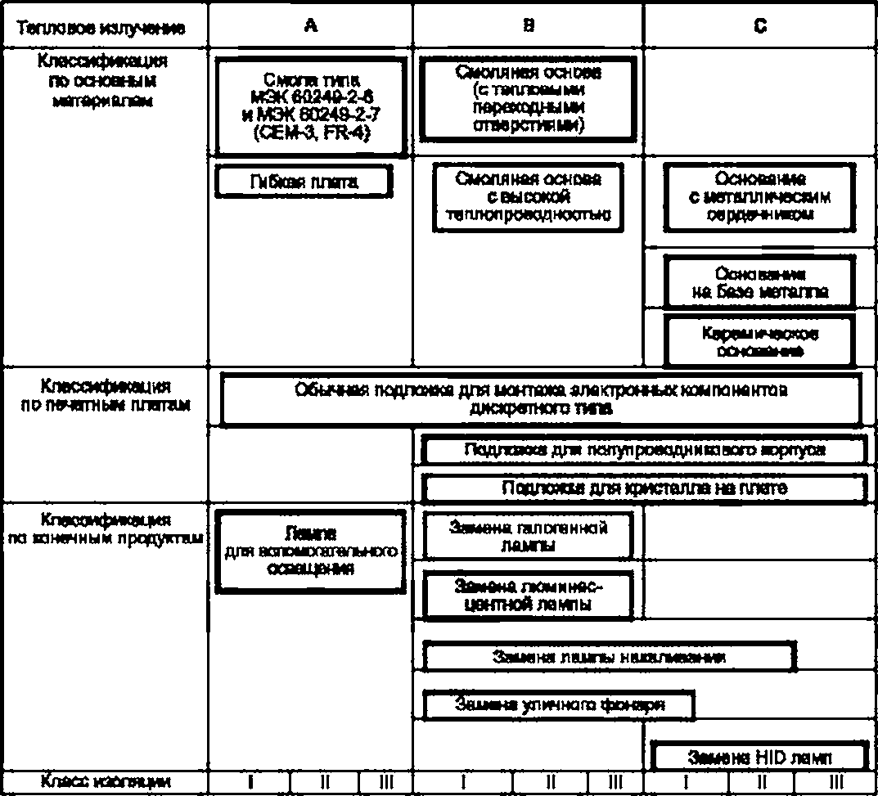

Р и с у н о к 1 — П р и м е р к л а с с и ф и к а ц и и и е е п р и м е н е н и я

### П р а в и л а и н о р м ы п р о е к т и р о в а н и я

* 1. **Р а з м е р ы п а н е л и и п л а т ы**
     1. **Р а з м е р п л а т ы**

П р и м е ч а н и е — У к а з а н и я н а р а з м е р п л а т ы д о б а в л я ю т с я т о л ь к о д л я с п р а в к и .

Р а з м е р п л а т ы п р о д у к т а (а * Ь ) п о к а з а н н а р и с у н к е 2. Р а з м е р ы д о л ж н ы б ы т ь в ы б р а н ы т а к . ч т о б ы п л а т ы м о г л и э ф ф е к т и в н о р а з м е щ а т ь с я в н у т р и п а н е л и с р а з м е р о м к а к у к а з а н о в т а б л и ц е 2. Э т и р а з м е ­ р ы п р и в е д е н ы т о л ь к о д л я и н ф о р м а ц и и . И л и . н у ж н ы й р а з м е р п а н е л и , у к а з а н н ы й в т а б л и ц е 2. в ы б и р а е т ­ с я т а к и м о б р а з о м , ч т о б ы о б е с п е ч и т ь т р е б у е м ы й э ф ф е к т и в н ы й м о н т а ж п л а т .

3

Г О С Т Р М Э К 62326-20—2019

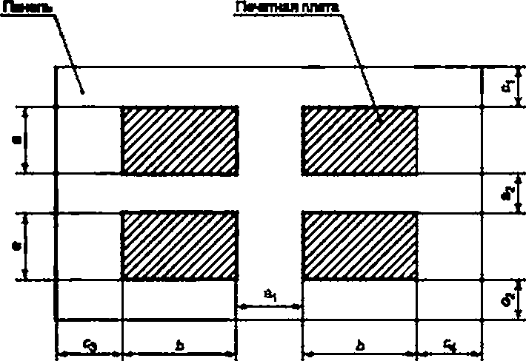

О б о з н а ч е н и я :

* + - * **р а з м е р п л а т ы п р о д у к т а а * Ь .**
      * **р а с с т о я н и е о т к р а е в п а н е л и д о п л а т ы : cf. с 2. с э , с 4:**
      * **р а с с т о я н и е м е ж д у п л а т а м и : е ,. *е г .***

Р и с у н о к 2 — Р а с п о л о ж е н и е п л а т ы н а п а н е л и

Т а б л и ц а 2—Р а з м е р ы п а н е л е й

Р а з м е р ы в м и л л и м е т р а х

|  |  |  |  |  |
| --- | --- | --- | --- | --- |
| **Р а з м е р п а н е л и CCL** | **Р а с к л а д к а** | | | |
| **4** | **6** | **в** | **9** |
| **1*1000000** | **\*500** | **3*53030** | **2*55000** | **3*33333** |
| **1*1000000** | **5*60000** | **3*63030** | **3*50000** | **333 » 400** |
| **\*450000** |

S.1.2 Д о п у с т и м о е о т к л о н е н и е р а з м е р о в

Д о п у с т и м о е о т к л о н е н и е р а з м е р о в п л а т ы и л и п а н е л и п р и в е д е н о в т а б л и ц е 3.

Т а б л и ц а 3 — Д о п у с т и м о е о т к л о н е н и е р а з м е р о в

|  |  |
| --- | --- |
| **Д л и н а , к м** | **Д о п у с т и м о е о т к л о н е н и е** |
| **Н е б о л е е 100** | **± 0.2 м м** |
| **Б о л е е 100** | **Д о б а в ь т е 0.1 м м н а к а ж д ы е 50 м м . п р е в ы ш а ю щ и е д л и н у 100 м м** |

* + 1. **О т в е р с т и я и р а з р е з ы**

П е р ф о р а ц и я и р а з р е з ы п о к а з а н ы н а р и с у н к е 3. Д о п у с т и м ы е о т к л о н е н и я р а с с т о я н и й о т б а з о в о м т о ч к и д о ц е н т р о в о т в е р с т и й и п а з о в д а н ы в т а б л и ц е 4.

4

Г О С Т Р М Э К 62326-20—2019

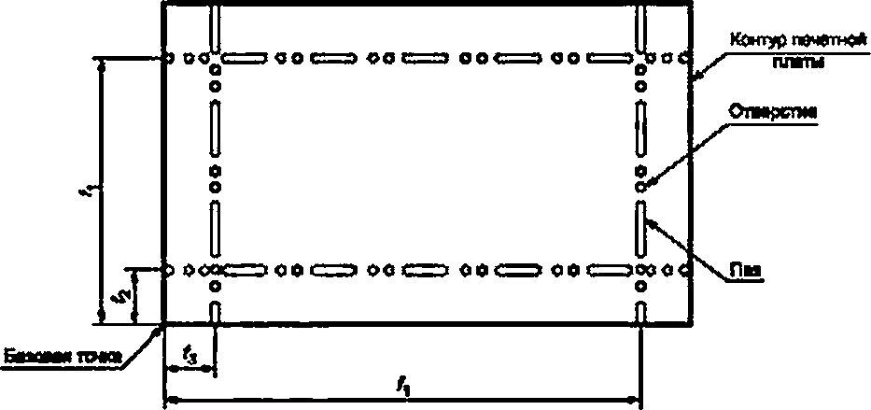

Р и с у н о к 3 — Р а с с т о я н и е о т б а з о в о й т о ч к и д о о т в е р с т и й и п а з о в

Т а б л и ц а *4 —* Д о п у с т и м ы е о т к л о н е н и я р а с с т о я н и й о т б а з о в о й т о ч к и д о о т в е р с т и й и п а з о в

|  |  |
| --- | --- |
| **Р а с с т о я н и я о т б а з о в о й т о ч к и д о о т в е р с т и й и л ж з о а . м м** | **Д о п у с т и м о е о т к л о н е н и е** |
| **Н е б о л е е 100** | **1 0.2 м м** |
| **Б о л е е 100** | **Д о б а в ь т е 0.1 м м н а к а ж д ы е 50 м м . п р е в ы ш а ю щ и е д л и н у 100 м м** |

* + 1. **V-о б р а з н ы й н а д р е з**

V-о б р а э н ы й н а д р е з (с к р а й б и р о в а н и е ) п о к а з а н н а р и с у н к а х 4 и 5. Д о п у с т и м о е о т к л о н е н и е р а с ­ с т о я н и я о т б а з о в о й т о ч к и д о ц е н т р а V-о б р а з н о г о н а д р е з а (с м . о т д , д о *д 4)* п р и в е д е н о в т а б л и ц е 5. Д о ­ п у с т и м о е о т к л о н е н и е о т п о л о ж е н и я V-о б р а з н о г о н а д р е з а н а в е р х н е й и н и ж н е й п л о с к о с т я х (г ) с о с т а в л я е т

0.2 м м . а д о п у с т и м о е о т к л о н е н и е н е о б р а б о т а н н о й т о л щ и н ы п л и т ы (Г ) — э т о с у м м а д о п у с т и м ы х о т к л о н е ­ н и й т о л щ и н ы п а н е л и с о с т а в л я е т ± 0,1 м м .

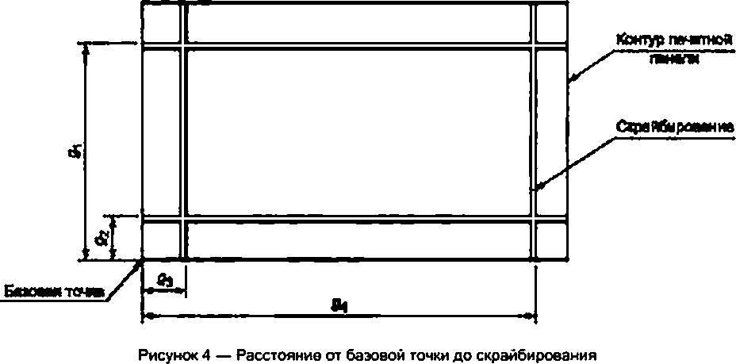

5

Г О С Т Р М Э К 62326-20—2019

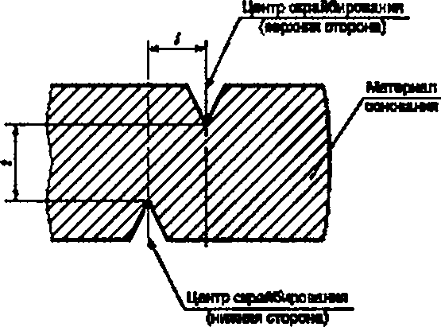

Р и с у н о к 5 — Д о п у с т и м о е о т к л о н е н и е п о з и ц и о н н о г о с м е щ е н и я с к р а й б и р о в а н и я н а в е р х н е й и н и ж н е й п о ­ в е р х н о с т я х

Т а б л и ц а 5 — Д о п у с т и м о е о т к л о н е н и е р а с с т о я н и я о т б а з о в о й т о ч к и д о ц е н т р а с к р а й б и р о в а н и я

|  |  |
| --- | --- |
| **Р а с с т о я н и я о т б а з о в о й т о ч к и д о о т в е р с т и и и п а з о в , м ы** | **Д о п у с т и м о е о т к л о н е н и е** |
| **Н е б о л е е 100** | **± 0.2 м м** |
| **Б о л е е 100** | **Д о б а в ь т е 0.1 м м н а к а ж д ы е 50 м м . п р е в ы ш а ю щ и е д о т н у 100 м м** |

* 1. **О б щ а я т о л щ и н а п е ч а т н о й п л а т ы**

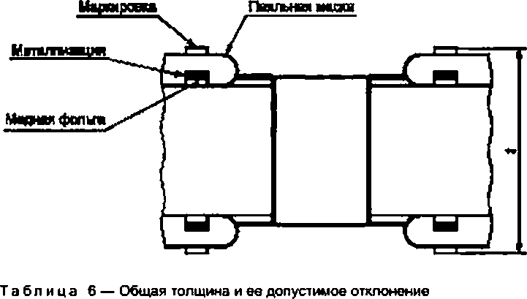Д о п у с т и м о е о т к л о н е н и е о б щ е й т о л щ и н ы п е ч а т н о й п л а т ы (Г ) и м а р к и р о в к и , к а к п о к а з а н о н а р и с у н ­ к е 6. п р и в е д е н о в т а б л и ц е 6.

Р и с у н о к 6 — П л а т а п е ч а т н а я с

м а р к и р о в к о й , п а я л ь н о й м а с к о й , м е д н о й ф о л ь г о й и м е т а л л и з а ц и е й

Р а з м е р ы в м и л л и м е т р а х

|  |  |
| --- | --- |
| **О б щ а я т о л щ и н а {с р е д н е е з н а ч е н и е г о т о в о й п л а г ы )<** | **Д о п у с т и м о е о т к л о н е н и е** |
| **О т н е м е н е е 0.3 д о 0.5** | **+ 0.10**  **-0.05** |
| **О т н е м е н е е 0.5 д о 0.8** | **±0.10** |
| **О т н е м е н е е 0.8 д о 1.10** | **±0.15** |
| **О т н е м е н е е 1.10 д о 1.40** | **±0.17** |
| **О т н е м е н е е 1.40 д о 20** | **±0.19** |
| **Н е м е н е е 2,00** | **±10%** |

6

Г О С Т Р М Э К 62326-20—2019

* 1. **О т в е р с т и я**
     1. **М о н т а ж н ы е и п е р е х о д н ы е о т в е р с т и я**

С л е д у ю щ и е п а р а м е т р ы п р и м е н я ю т с я к м о н т а ж н ы м и п е р е х о д н ы м о т в е р с т и я м д л я к о м п о н е н т о в , а ) Д о п у с т и м о е о т к л о н е н и е р а з м е р о в о т в е р с т и й д л я у с т а н о в к и к о м п о н е н т о в

Д о п у с т и м о е о т к л о н е н и е р а з м е р о в о т в е р с т и й д л я у с т а н о в к и к о м п о н е н т о в (м о н т а ж н ы х о т в е р с т и й ) п р и в е д е н о в т а б л и ц е 7. Д о п у с т и м о е о т к л о н е н и е , п р и в е д е н н о е в д а н н о й т а б л и ц е , н е п р и м е н и м о к п е ­ р е х о д н ы м о т в е р с т и я м (с к в о з н ы е о т в е р с т и я , в н у т р е н н и е с к в о з н ы е о т в е р с т и я и г л у х и е с к в о з н ы е о т в е р ­ с т и я ). Д о п у с т и м о е о т к л о н е н и е с к в о з н ы х о т в е р с т и й д и а м е т р о м м е н е е 0.6 м м д л я в с т а в к и к о м п о н е н т а и о т в е р с т и й д л я з а п р е с с о в к и к о м п о н е н т а д о л ж н о с о о т в е т с т в о в а т ь AABUS.

Т а б л и ц а 7— Д о п у с т и м о е о т к л о н е н и е р а з м е р о в м о н т а ж н ы х о т в е р с т и й

Р а з м е р ы в м и л л и м е т р а х

|  |  |  |
| --- | --- | --- |
| **Э л е м е н т f** | **Д о п у с т и м о е о т к л о н е н и е** | |
| **М е т а л л и з и р о в а н н о е о т в е р с т и е** | **О т н е м е н е е 0.6 д о 2.0** | **±0.10** |
| **Н е м е н е е 2.0** | **±0.15** |
| **Н е м е т а л л и з и р о в а н н о е о т в е р с т и е** | | **±0.10** |

Ь ) П о л о ж е н и е м о н т а ж н о г о о т в е р с т и я

Ц е н т р м о н т а ж н о г о о т в е р с т и я д о л ж е н н а х о д и т ь с я в т о ч к е п е р е с е ч е н и я с е т к и д л я п р о е к т и р о в а н и я р и с у н к а , в к л ю ч а я и с п о л ь з у е м ы е д о п о л н и т е л ь н ы е л и н и и с е т к и . Д о п у с т и м о е о т к л о н е н и е п о л о ж е н и я м о н ­ т а ж н о г о о т в е р с т и я (| *j* |) и о т к л о н е н и е о т р а с ч е т н о й п о з и ц и и п о о т н о ш е н и ю к б а з о в о й т о ч к е , к а к п о к а з а н о н а р и с у н к е 7. п р и в е д е н о в т а б л и ц е 8.

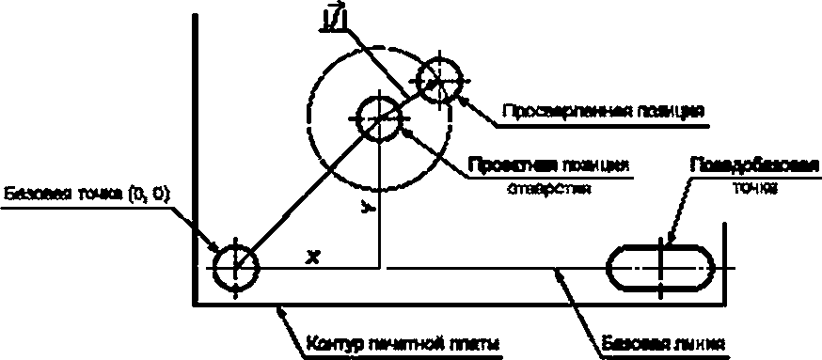

Р и с у н о к 7 — Р а с п о л о ж е н и е м о н т а ж н ы х о т в е р с т и й д л я у с т а н о в к и к о м п о н е н т о в Т а б л и ц а 8 — Д о п у с т и м о е о т к л о н е н и е п о л о ж е н и я м о н т а ж н ы х о т в е р с т и й

|  |  |
| --- | --- |
| **а и б о л ь ш и м р а з м е р п р я м о у г о л ь н о й п е ч а т н о й п л а т ы , ы м** | **Д о п у с т и м о е о т к л о н е н и е** |
| **400. н е б о л е е** | **0.1 М М** |
| **400. н е м е н е е** | **Д о б а в ь т е 0.05 м м н а к а ж д ы е 100 м м . п р е в ы ш а ю щ и е д л и н у 400 м м** |

Н

с ) Р а с с т о я н и е о т к р а я д о с т е н к и о т в е р с т и я

Р а с с т о я н и е о т к р а я п л а т ы д о о т в е р с т и я (d) п о к а з а н о н а р и с у н к е 8. Р а с с т о я н и е (d) м е ж д у с т е н к а м и с к в о з н о г о о т в е р с т и я д о м е т а л л и з а ц и и и м о н т а ж н ы м о т в е р с т и е м д о л ж н о б ы т ь б о л ь ш е 1.0 м м . Р а с с т о я ­ н и е о т в е р с т и й д л я з а п р е с с о в к и д о л ж н о с о о т в е т с т в о в а т ь т а б л и ц е 9.

7

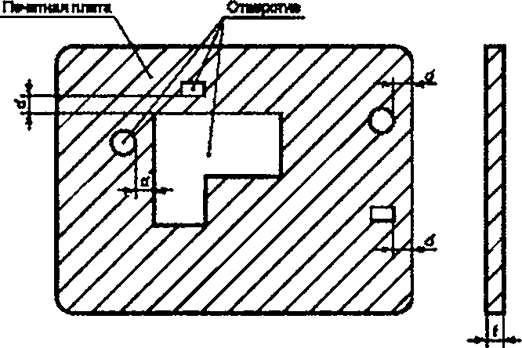Г О С Т Р М Э К 62326-20—2019

Р и с у н о к 8 — Р а с с т о я н и е м е ж д у с т е н к о й о т в е р с т и я и к р а е м п е ч а т н о й п л а т ы Т а б л и ц а 9 — Р а с с т о я н и е м е ж д у с т е н к о й о т в е р с т и я и к р а е м п е ч а т н о й п л а т ы

|  |  |
| --- | --- |
| **Э л е м е н т** | **Р а с с т о я н и е 0 м е ж д у с т е н к о й м о н т а ж н о г о о т в е р с т и я д о п о к р ы т и я и п е р е х о д н ы м о т в е р с т и е м (d)** |
| **Н О > п е ч а т н а я п л а т а** | **1.0 м м . н е м е н е е , н о б о л е е т о л щ и н ы п а н е г ы (/)** |
| **С т а н д а р т н а я п е ч а т н а я п л а т а** | **1.5 м м . н е м е н е е , н о б о л е е т о л щ и н ы п а н е л и (Г )** |

d) М и н и м а л ь н ы й з а з о р м е ж д у с т е н к о й о т в е р с т и я и в н у т р е н н и м п р о в о д н и к о м

М и н и м а л ь н ы й з а з о р м е ж д у с т е н к о й о т в е р с т и я и в н у т р е н н и м п р о в о д н и к о м *(к ).* к а к п о к а з а н о н а р и с у н к е 9. д о л ж е н с о с т а в л я т ь 0.325 м м в с о о т в е т с т в и и с т а б л и ц е й 10. Е с л и р а с с т о я н и е 0.325 м м г а р а н ­ т и р у е т с я п р и п р о е к т и р о в а н и и р и с у н к а , м и н и м а л ь н о е р а с с т о я н и е г а р а н т и р о в а н о .

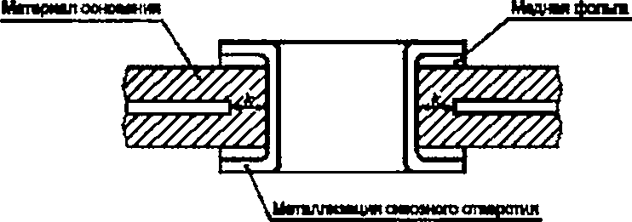

Р и с у н о к 9 — С т е н к а о т в е р с т и я и м и н и м а л ь н о е р а с с т о я н и е д о в н у т р е н н е г о п р о в о д н и к а Т а б л и ц а 10 — М и н и м а л ь н ы й з а з о р м е ж д у с т е н к о й о т в е р с т и я и в н у т р е н н и м п р о в о д н и к о м

|  |  |  |  |
| --- | --- | --- | --- |
| **Э л е м е н т** | | **М и н и м а л ь н ы й з а з о р м е ж д у с т е н к о й**  **о т в е р с т и я и в н у т р е н н и м п р о в о д н и к о м {К ), м м** | |
| **С т а н д а р т н а я в е л и ч и н а** | **М и н и м а л ь н а я в е л и ч и н а** |
| **HDI п е ч а т н а я п л а т а** | **О т в е р с т и е д л я к о м п о н е н т а** | **0.5** | **0.25** |
| **П е р е х о д н о е о т в е р с т и е** | **0.3** |
| **С т а н д а р т н а я**  **п е ч а т н а я п л а т а** | **О т в е р с т и е д л я к о м п о н е н т а** | **0.5** | **0.3** |
| **П е р е х о д н о е о т в е р с т и е** | **0.35** |

8

Г О С Т Р М Э К 62326-20—2019

* + 1. **Б а з о в о е о т в е р с т и е**

Д о п у с т и м о е о т к л о н е н и е б а з о в о г о о т в е р с т и я д о л ж н о б ы т ь 10.05 м м . и л и * 0.10 — 0,00 м м . 8 к а ч е ­ с т в е б а з о в о г о о т в е р с т и я д о л ж н о и с п о л ь з о в а т ь с я с к в о з н о е о т в е р с т и е б е з м е т а л л и з а ц и и .

* + 1. **М о н т а ж н о е о т в е р с т и е (с к в о з н о е о т в е р с т и е б е з м е т а л л и з а ц и и ) П р и м е н я ю т с я с л е д у ю щ и е т р е б о в а н и я .**

1. **Д о п у с т и м о е о т к л о н е н и е р а з м е р а м о н т а ж н о г о о т в е р с т и я**

Д о п у с т и м о е о т к л о н е н и е м о н т а ж н о г о о т в е р с т и я д о л ж н о с о с т а в л я т ь ± 0,10 м м .

1. **Д о п у с т и м о е о т к л о н е н и е п о л о ж е н и я м о н т а ж н о г о о т в е р с т и я**

Д о п у с т и м о е о т к л о н е н и е п о л о ж е н и я м о н т а ж н о г о о т в е р с т и я д о л ж н о с о о т в е т с т в о в а т ь т а б л и ц е 8 п .

5.3.1 п е р е ч и с л е н и е Ь ).

1. **Р а с с т о я н и е м е ж д у м о н т а ж н ы м о т в е р с т и е м и к р а е м д о с к и**

Р а с с т о я н и е м е ж д у м о н т а ж н ы м о т в е р с т и е м и к р а е м п л а т ы д о л ж н о б ы т ь б о л ь ш е 2.0 м м . Е с л и р а с ­ с т о я н и е м е н ь ш е 2.0 м м . р а с с т о я н и е д о л ж н о б ы т ь AABUS.

1. **Р а с с т о я н и е м е ж д у м о н т а ж н ы м о т в е р с т и е м и в н у т р е н н и м п р о в о д н и к о м**

Р а с с т о я н и е м е ж д у с т е н к о й м о н т а ж н о г о о т в е р с т и я и в н у т р е н н и м п р о в о д н и к о м д о л ж н о б ы т ь б о л ь ­ ш е 1.0 м м .

* 1. **П р о в о д н и к**
     1. **Ш и р и н а р и с у н к а п р о в о д н и к а и е г о д о п у с т и м о е о т к л о н е н и е**

Д о п у с т и м о е о т к л о н е н и е ш и р и н ы с ф о р м и р о в а н н о г о п р о в о д н и к а (w), к а к п о к а з а н о н а р и с у н к е 10. д о л ж н о с о о т в е т с т в о в а т ь т р е б о в а н и я м , п р и в е д е н н ы м в т а б л и ц е 11. Д о п у с т и м о е о т к л о н е н и е и з г о т о в л е н ­ н о г о р и с у н к а п р о в о д н и к а , с п е ц и а л ь н о р а з р а б о т а н н о й д л я к о н т р о л я и м п е д а н с а , д о л ж н о б ы т ь AABUS.

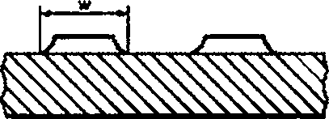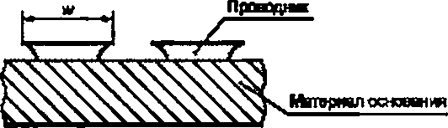

Р и с у н о к 10 — Ш и р и н а г о т о в о г о п р о в о д н и к а

Т а б л и ц а 11 —Д о п у с т и м о е о т к л о н е н и е ш и р и н ы п р о в о д н и к а

Р а з м е р ы в м и к р о м е т р а х

|  |  |  |
| --- | --- | --- |
| **Т о л щ и н а п р о в о д н и к а (Г )** | **Д о п у с т и м о е о т к л о н е н и е** | **Ш и р и н а п р о в о д н и к а д л я с п р а в к и** |
| **О т н е м е н е е 50 д о 75** | **±25** | **О т 15Д О 20** |
| **О т н е м е н е е 75 д о 100** | **±30** | **О т 20 д о 40** |
| **О т н е м е н е е 100 д о 300** | **±50** | **О т 30 д о 50** |
| **Н е м е н е е 300** | **± 100** | **О т 40 д о 70** |
| **Ц е г ы и з т о л с т о й м е д н о й ф о л ь г и** | **± 150** | **70** |
| **±200** | **105** |
| **±300** | **140** |
| **Т о л щ и н а п р о в о д н и к а ф о р м и р у е т с я и з т о л щ и н ы ф о л ь г и и т о л щ и н ы о с а ж д е н н о й м е д н о й м е т а л л и з а ц и и .** | | |

* + 1. **Р а с с т о я н и е м е ж д у п р о в о д н и к а м и и е г о д о п у с т и м о е о т к л о н е н и е**

Р а с с т о я н и е м е ж д у п р о в о д н и к о м и к р а е м п л а т ы п о к а з а н о н а р и с у н к е 11. Д о п у с т и м о е о т к л о н е н и е р а с с т о я н и я м е ж д у п р о в о д н и к а м и 0) д о л ж н о б ы т ь т а к и м , к а к у к а з а н о в т а б л и ц е 12. Д о п у с т и м о е о т ­ к л о н е н и е г о т о в о г о о б р а з ц а п р о в о д н и к а , с п е ц и а л ь н о р а з р а б о т а н н о г о д л я к о н т р о л я и м п е д а н с а , д о л ж е н б ы т ь AABUS.

9

Г О С Т Р М Э К 62326-20—2019

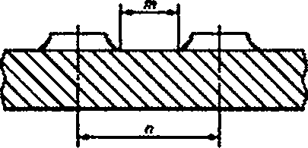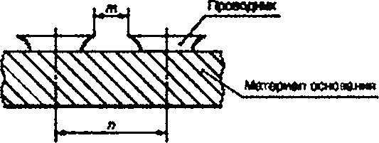

#### г л - р а с с т о я н и е н в м я у п р о е о д н ж к н в с л - ш а г п р с э а д н и к о е .

Р и с у н о к 11 — Р а с с т о я н и е м е ж д у п р о в о д н и к о м и к р а е м п л а т ы

Т а б л и ц а 12 —Д о п у с т и м о е о т к л о н е н и е р а с с т о я н и я м е ж д у п р о в о д н и к а м и

Р а з м е р ы в м и к р о м е т р а х

|  |  |  |
| --- | --- | --- |
| **Т о л щ и н а л р о ь о д и и т л (ft)** | **Д о п у с т и м о е о т к л о н е н и е** | **Ш и р и н а п р о в о д н и к а д л я с п р а в к и** |
| **О т н е м е н е е 50 д о 75** | **±25** | **О т 15 Д О 20** |
| **О т н е м е н е е 75 д о 100** | **±30** | **О т 20 д о 40** |
| **О т н е м е н е е 100 д о 300** | **±50** | **О т 30 д о 50** |
| **Н е м е н е е 300** | **± 100** | **О т 40 д о 70** |
| **Т о г е ц и н а п р о в о д н и к а ф о р м и р у е т с я и з т о л щ и н ы ф о л ь г и и т о л щ и н ы о с а ж д е н н о й м е д н о й м е т а л л и з а ц и и .** | | |

* + 1. **Т о л щ и н а и з о л и р у ю щ е г о с л о я**

Т о л щ и н а и з о л и р у ю щ е г о с л о я (0 п о к а з а н а н а р и с у н к е 12.

**П р м а д е к**

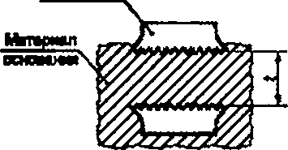 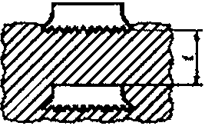 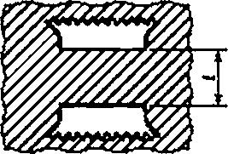

П р и м е ч а н и е — Е с л и п о в е р х н о с т ь м е д н о й ф о л ь г и ш е р о х о в а т а , т о л щ и н а о с н о в н о г о м а т е р и а л а — э т о м и н и м а л ь н о е р а с с т о я н и е м е ж д у в ы с т у п а м и ф о л ь г и р а з н ы х п р о в о д н и к о в .

Р и с у н о к 12 — Т о л щ и н а и з о л и р у ю щ е г о с л о я

* 1. **К л е м м а**
     1. **Д о п у с т и м о е о т к л о н е н и е р а с с т о я н и я м е ж д у с е р е д и н а м и д в у х с о с е д н и х п е ч а т н ы х к о н ­**

т а к т о в

Д о п у с т и м о е о т к л о н е н и е р а с с т о я н и я м е ж д у с е р е д и н а м и д в у х к л е м м (р . р л ). к а к п о к а з а н о н а р и ­ с у н к е 13. с о с т а в л я е т *0.10 м м . Д о б а в ь т е 0,01 м м д л я к а ж д ы х д о п о л н и т е л ь н ы х 20 м м . е с л и р а с с т о я н и е м е ж д у с е р е д и н а м и к л е м м (п е ч а т н ы х к о н т а к т о в ) п р е в ы ш а е т 100 м м .

10

Г О С Т Р М Э К 62326-20—2019

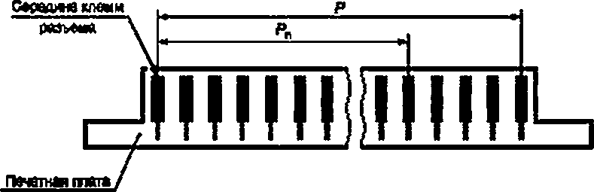

Р и с у н о к 13 — Р а с с т о я н и е м е ж д у с е р е д и н а м и к л е м м

* + 1. **Д о п у с т и м о е о т к л о н е н и е ш и р и н ы к л е м м**

Д о п у с т и м о е о т к л о н е н и е ш и р и н ы к л е м м (и г ). к а к п о к а з а н о н а р и с у н к е 14. у к а з а н ы в т а б л и ц е 13.

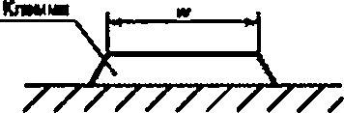 **////7777//Z**

Р и с у н о к 14 — Ш и р и н а к л е м м

Т а б л и ц а 13 —Д о п у с т и м ы е о т к л о н е н и я ш и р и н ы к л е м м п е ч а т н о г о к о н т а к т а

Р а з м е р ы в м и л л и м е т р а х

|  |  |
| --- | --- |
| **Ш и р и н а к л е м м** *w* | **Д о п у с т и м ы е о т к л о н е н и я** |
| **Н е б о л е е 1.0** | **±0.05** |
| **Б о л е е 1.0** | **±0.10** |

* + 1. **С м е щ е н и е с е р е д и н ы к л е м м н а в е р х н е й и н и ж н е й с т о р о н а х п л а т ы**

Д о п у с т и м ы е о т к л о н е н и я с м е щ е н и я с е р е д и н ы к л е м м н а в е р х н е й и н и ж н е й с т о р о н е п л а т ы *(q),* п о ­ к а з а н о н а р и с у н к е 15. д о л ж н о б ы т ь ± 0.20 м м

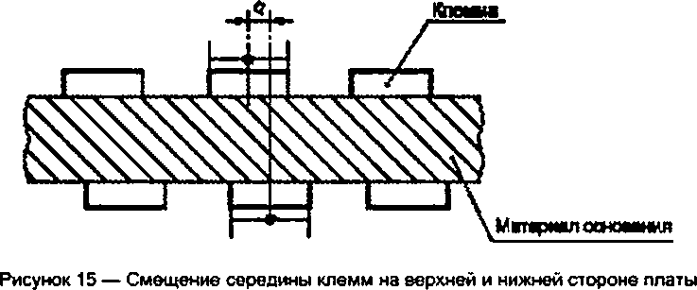

* 1. **П о с а д о ч н о е м е с т о**
     1. **Д о п у с т и м ы е о т к л о н е н и я р а с с т о я н и я м е ж д у ц е н т р а м и д в у х к о н т а к т н ы х п л о щ а д о к**

Д о п у с т и м ы е о т к л о н е н и я р а с с т о я н и я м е ж д у ц е н т р а м и д в у х с м е ж н ы х к о н т а к т н ы х п л о щ а д о к (S,) и д в у х п а р а л л е л ь н ы х к о н т а к т н ы х п л о щ а д о к (S). к а к п о к а з а н о н а р и с у н к е 16. у к а з а н ы в т а б л и ц е 14.

11

Г О С Т Р М Э К 62326-20—2019

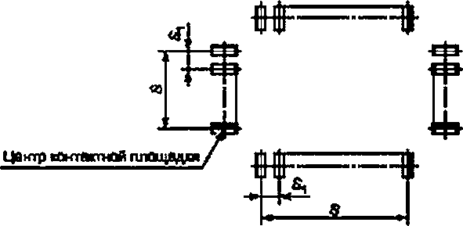

Р и с у н о к 16 — П о с а д о ч н о е м е с т о

Т а б л и ц а 14 —Д о п у с т и м ы е о т к л о н е н и я к о н т а к т н о й п л о щ а д к и п о с а д о ч н о г о м е с т а

|  |  |
| --- | --- |
| **Р а с с т о я н и е м е ж д у ц е н т р а м и** | **Д о п у с т и м ы е о т к л о н е н и я , м м** |
| **S,** | **±0.03** |
| **S** | **±0.05** |

* + 1. **Д о п у с т и м ы е о т к л о н е н и я ш и р и н ы к о н т а к т н о й п л о щ а д к и**

Д о п у с т и м ы е о т к л о н е н и я ш и р и н ы к о н т а к т н о й п л о щ а д к и *(w).* к а к п о к а з а н о н а р и с у н к е 17. у к а з а н н ы в т а б л и ц е 15. Ш и р и н а к о н т а к т н о й п л о щ а д к и у ж е 0.15 м м . д о л ж н а б ы т ь AABUS.



#### Ц е н т р ю ж г а я г м о й п л а т к и

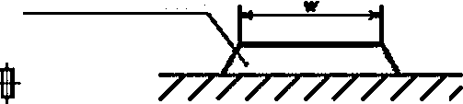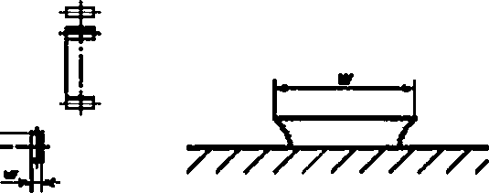

**К с н п к т м я п л м м ш с и**

¥¥

Р и с у н о к 17 — Ш и р и н а к о н т а к т н о й п л о щ а д к и п о с а д о ч н о г о м е с т а

Т а б л и ц а 15 — Д о п у с т и м ы е о т к л о н е н и я ш и р и н ы к о н т а к т н о й п л о щ а д к и п о с а д о ч н о г о м е с т а

Р а з м е р ы в м и л л и м е т р а х

|  |  |
| --- | --- |
| **Ш и р и н а к о н т а к т н о й п л о щ а д к и \*** | **Д о п у с т и м ы е о т к л о н е н и я** |
| **О т б о л е е 0.15 д о н е б о л е е 0.35** | **±0.04** |
| **Б о л е е 0.35** | **±0.06** |

CSP

* + 1. **Д и а м е т р к о н т а к т н о й п л о щ а д к и и е г о д о п у с т и м ы е о т к л о н е н и я д л я к о р п у с о в 8GA и л и**

Д о п у с т и м ы е о т к л о н е н и я д и а м е т р а к о н т а к т н о й п л о щ а д к и д л я к о р п у с о в т и п а BGA и л и CSP у к а з а н ы

н и ж е в п е р е ч и с л е н и я х а ) и Ь ).

а ) К о н т а к н а я п л о щ а д к а п о к а з а н а н а р и с у н к е 18. Д о п у с т и м ы е о т к л о н е н и я д и а м е т р а (d) к о н т а к т н о й п л о щ а д к и д л я к о р п у с о в т и п а В в А и л и CSP, с д е л а н н о й т о л ь к о и з п р о в о д н и к а , п р и в е д е н ы в т а б л и ц е 16.

12

Г О С Т Р М Э К 62326-20—2019

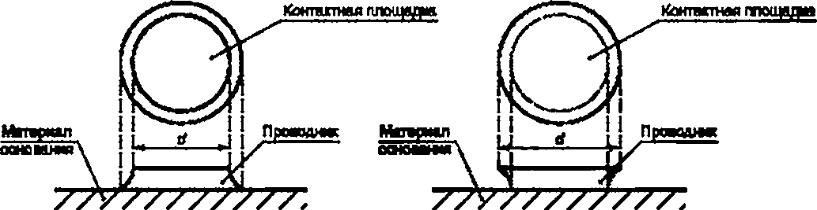

Р и с у н о к 18 — Д и а м е т р к о н т а к т н о й п л о щ а д к и д л я к о р п у с о в BGA и г * CSP. о б р а з о в а н н о й т о л ь к о и з п р о в о д н и к а

Т а б л и ц а 16 — Д о п у с т и м ы е о т к л о н е н и я д и а м е т р а к о н т а к т н о й п л о щ а д к и п о с а д о ч н о г о м е с т а д л я к о р п у с о в BGA и л и CSP

|  |  |  |
| --- | --- | --- |
| **Э л е м е н т** | **Д о п у с т и м о е о т к л о н е н и е , м м** | **Т о л щ и н а п р о в о д н и к а д л я с п р а в к и , м м** |
| **HD1 п е ч а т н а я п л а т а** | **+ 0.02** | **О т 20 Д О 30** |
| **-0.03** |
| **С т а н д а р т н а я п е ч а т н а я п л а т а** | **+ 0.03** | **О т 30 Д О 50** |
| **-0.05** |

Ь ) К о н т а к т н а я п л о щ а д к а п о к а з а н а н а р и с у н к е 19. Д о п у с т и м ы е о т к л о н е н и я д и а м е т р а (d) к о н т а к т н о й п л о щ а д к и д л я к о р п у с о в т и п а BGA и л и CSP. с ф о р м и р о в а н н о й о к н о м в п а я л ь н о й м а с к е , п р и в е д е н ы в т а б л и ц е 17.

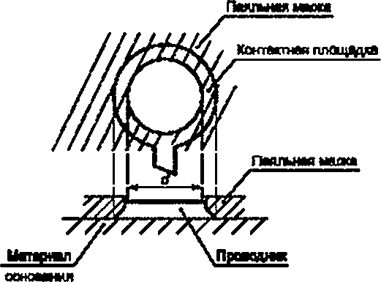

Р и с у н о к 19 — Д и а м е т р к о н т а к т н о й п л о щ а д к и (d) д л я к о р п у с о в BGA и л и CSP, с ф о р м и р о в а н н о й о к н о м в п а я л ь н о й м а с к е

Т а б л и ц а 17 — Д о п у с т и м ы е о т к л о н е н и я д и а м е т р а к о н т а к т н о й п л о щ а д к и (d) п о с а д о ч н о г о м е с т а BGA и л и CSP с ф о р м и р о в а н н о й о к н о м в п а я л ь н о й м а с к е

|  |  |
| --- | --- |
| **Э л е м е н т** | **Д о п у с т и м о е о т к л о н е н и е , м м** |
| **HDI п е ч а т н а я п л а т а** | **±0.03** |
| **С т а н д а р т н а я п е ч а т н а я п л а т а** | **±0.05** |

13

Г О С Т Р М Э К 62326*20—2019

* 1. **Г л о б а л ь н ы й р е п е р н ы й з н а к и р е п е р н ы й з н а к д л я п о з и ц и о н и р о в а н и я к о м п о н е н т о в** 
     1. **Т и п о в а я ф о р м а и р а з м е р р е п е р н о г о з н а к а**

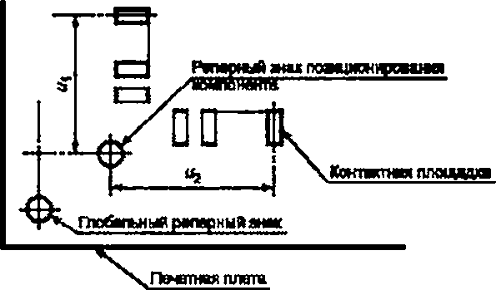Р е п е р н ы й з н а к п о з и ц и о н и р о в а н и я к о м п о н е н т о в н а р и с у н к е 20 о п р е д е л е н в т а б л и ц е 18.

Р и с у н о к 20 — П р и м е р ы г л о б а л ь н о г о р е п е р н о г о

з н а к а и р е п е р н о г о з н а к а п о з и ц и о н и р о в а н и я к о м ­ п о н е н т а

Т а б л и ц а 18 — Ф о р м ы и р а з м е р ы г л о б а л ь н о г о р е п е р н о г о з н а к а и р е п е р н о г о з н а к а п о з и ц и о н и р о в а н и я к о м п о н е н т о в

|  |  |  |
| --- | --- | --- |
| **Э л е м е н т** | **Ф о р м а** | **Д и а м е т р , м ы** |
| **Г л о б а л ь н ы й р е п е р н ы й з н а к и р е п е р н ы й з н а к п о з и ц и о н и р о в а н и я к о м п о н е н т а** | **О к р у ж н о с т ь** | **1.0** |

* + 1. **Д о п у с т и м ы е о т к л о н е н и я п о з и ц и о н и р о в а н и я г л о б а л ь н о г о р е п е р н о г о з н а к а и з н а к а п о ­ з и ц и о н и р о в а н и я к о м п о н е н т а**

Д о п у с т и м ы е о т к л о н е н и я п о з и ц и о н и р о в а н и я г л о б а л ь н о г о р е п е р н о г о з н а к а и р е п е р н о г о з н а к а п о ­ з и ц и о н и р о в а н и я к о м п о н е н т а , п о к а з а н н ы х н а р и с у н к е 20. с о с т а в л я е т ± 0,1 м м .

* + 1. **Д о п у с т и м о е о т к л о н е н и е п о л о ж е н и я р е п е р н о г о з н а к а п о з и ц и о н и р о в а н и я к о м п о н е н т а**

Д о п у с т и м о е о т к л о н е н и е с а м о й д а л ь н е й к о н т а к т н о й п л о щ а д к и о т р е п е р н о г о з н а к а (и ,, и 2), к а к п о ­ к а з а н о н а р и с у н к е 20, д о л ж н о с о с т а в л я т ь ± 0,05 м м .

* 1. **М е ж с л о й н о е с о е д и н е н и е — м е т а л л и з а ц и я м е д ь ю**

М и н и м а л ь н а я т о л щ и н а м е д н о г о п о к р ы т и я н а с т е н к а х с к в о з н ы х п е р е х о д н ы х о т в е р с т и й и о т в е р с т и й д л я м о н т а ж а к о м п о н е н т о в п р и в е д е н а в т а б л и ц е 19.

Т а б л и ц а 19 — М и н и м а л ь н а я т о л щ и н а м е т а л л и з а ц и и м е д ь ю

|  |  |
| --- | --- |
| **Т о л щ и н а п л а т ы и л и т о л щ и н а с л о я (Г ), м м** | **М и н и м а л ь н а я т о л щ и н а м е д н о г о п о к р ы т и я , м к м** |
| **Б о л е е 2.4** | **Т о л щ и н а о г о в а р и в а е т с я AABUS** |
| **О т б о л е е 1.0 д о н е б о л е е 2.4** | **15** |
| **О т б о л е е 0.5 д о н е б о л е е 1.0** | **12** |
| **Н е м е н е е 0.5** | **10** |
| **И з м е р е н и е д о л ж н о п р о и з в о д и т ь с я п у т е м о п т и ч е с к о г о н а б л ю д е н и я в е р т и к а л ь н о г о п о п е р е ч н о г о с е ч е н и я с к в о з н о г о о т в е р с т и я . М е с т н ы е о т к л о н е н и я п о в е р х н о с т и н е у ч и т ы в а ю т с я .** | |

### К а ч е с т в о

* 1. **З а з о р м е ж д у п р о в о д н и к о м и с т е н к о й м о н т а ж н о г о о т в е р с т и я и л и с п е р е х о д н ы м о т в е р с т и е м**

З а з о р м е ж д у п р о в о д н и к о м и с т е н к о й м о н т а ж н о г о о т в е р с т и я д л я у с т а н о в к и к о м п о н е н т а и л и з а з о р м е ж д у в н у т р е н н и м п р о в о д н и к о м и с т е н к о й о т в е р с т и я д о л ж е н б ы т ь б о л ь ш е 0.13 м м .

14

Г О С Т Р М Э К 62326-20—2019

* 1. **О т к л о н е н и е п о л о ж е н и я м е ж д у п р о в о д я щ и м и с л о я м и м н о г о с л о й н о й п л а т ы**

О т к л о н е н и е п р о в о д я щ и х с л о е в м н о г о с л о й н о й п л а т ы д о л ж н о у д о в л е т в о р я т ь у с л о в и я м , у к а з а н н ы м в 5.5.3, 6.1 и 6.3.

* 1. **М и н и м а л ь н ы й п о я с о к к о н т а к т н о й п л о щ а д к и**

М и н и м а л ь н ы й п о я с о к к о н т а к т н о й п л о щ а д к и н а в н е ш н е м с л о е в ы з в а н н ы й с м е щ е н и е м к о н ­

т а к т н о й п л о щ а д к и и о т в е р с т и я , и м и н и м а л ь н ы й п о я с о к к о н т а к т н о й п л о щ а д к и н а в н у т р е н н е м с л о е *(w2)*

у к а з а н ы в т а б л и ц е 20 (с м . т а к ж е р и с у н о к 21).

Т а б л и ц а 20 — М и н и м а л ь н а я т о л щ и н а м е д н о й м е т а л л и з а ц и и

|  |  |  |
| --- | --- | --- |
| **О л е н е й т 4\*** | | **М и н и м а л ь н ы й п о я с о к , ы м** |
| **М и н и м а л ь н ы й п о я с о к н а в н е ш н е м с л о е** | **Н а с т ы к е к о н т а к т н о й п л о щ а д к и и п р о в о д н и к а** | **2 0.03** |
| **Д р у г о е м е с т о** | **OS 9* 0** |
| **С л у ч а й , н е м е т а л л и з и р о в а н н о е о т в е р с т и е д л я у с т а н о в к и к о м п о н е н т а** | **2 0.05** |
| **М и н и м а л ь н ы й п о я с о к н а в н у т р е н н е м с л о е *w2Q\**** | **Н а с т ы к е к о н т а к т н о й п л о щ а д к и и п р о в о д н и к а** | ***w2 г* 0.03** |
| **Д р у г и е (к р о м е о т в е р с т и я о т л а з е р н о г о с в е р л е н и я )4)** | **0 S 90** |
| **а > Н е з а в и с и м о о т ф о р м ы к о н т а к т н о й п л о щ а д к и .**  **В к л ю ч а я т о л щ и н у м е т а л л и з а ц и и с к в о з н о г о о т в е р с т и я .**  **с > Н е в к л ю ч а я т о л щ и н у м е т а л л и з а ц и и с к в о з н о г о о т в е р с т и я .**  **Д л я п р е д о х р а н е н и я в н у т р е н н е й к о н т а к т н о й п л о щ а д к и д о п у с к а е т с я о т в е р с т и е , п р о с в е р л е н н о е л а з е р о м .** | | |

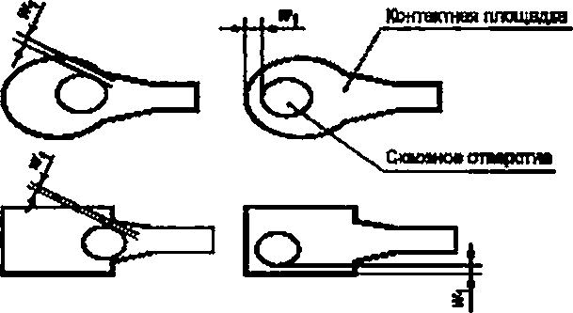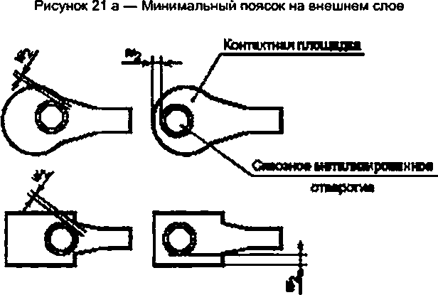

Р и с у н о к 21 b — М и н и м а л ь н ы й п о я с о к н а в н у т р е н н е м с л о е с м е т а л л и з и р о в а н н ы м с к в о з н ы м о т в е р с т и е м

15

Г О С Т Р М Э К 62326*20—2019

#### К э и т ц п н а я п л п щ ц и а

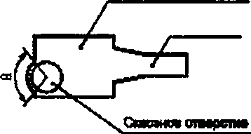

**П р е м и н и н**

Р и с у н о к 21с — Д о п у с т и м а я о б л а с т ь р а з р ы в а п о я с к а

Р и с у н о к 21 — М и н и м а л ь н ы й п о я с о к к о н т а к т н о й п л о щ а д к и

* 1. **О б р а б о т к а п о в е р х н о с т и**
     1. **З о л о т о е п о к р ы т и е д л я п е ч а т н о г о к о н т а к т а**

З о л о т о е п о к р ы т и е д л я п е ч а т н о г о к о н т а к т а о б ы ч н о н а н о с и т с я т в е р д ы м з о л о т о м н а н и к е л и р о в а н ­ н о м п о д с л о е .

1. **Н и к е л и р о в а н и е**

Т о л щ и н а н и к е л и р о в а н и я н а п е ч а т н о м к о н т а к т е д о л ж н а б ы т ь б о л е е 2.0 м к м .

1. **З о л о т о е п о к р ы т и е**

Т в е р д о е з о л о т о д о л ж н о и с п о л ь з о в а т ь с я д л я н а н е с е н и я п о к р ы т и я н а п е ч а т н ы й к о н т а к т с т о л щ и н о й п о к р ы т и я б о л е е 0.1 м к м .

* + 1. **П р о ч е е п о в е р х н о с т н о е п о к р ы т и е**

Д е т а л и д р у г и х м е т о д о в о б р а б о т о к п о в е р х н о с т и , в т о м ч и с л е м е т а л л и з а ц и и з о л о т о м и п р и п о е м , з а в и с я т о т с п о с о б о в с о е д и н е н и я (н а п р и м е р , п а й к и и л и п р о в о л о ч н о г о с в а р и в а н и я ). Д а н н а я и н ф о р м а ц и я д о л ж н а б ы т ь Д А В и Э .

* 1. **Д е ф е к т ы п а я л ь н о й м а с к и**

П р и м е н я ю т с я с л е д у ю щ и е т р е б о в а н и я :

1. **д е ф е к т ы н а к о н т а к т н о й п л о щ а д к е д л я к о р п у с о в BGA и л и CSP д о л ж н ы с о о т в е т с т в о в а т ь 5.6.3;**
2. **п а я л ь н а я м а с к а н е д о л ж н а и м е т ь ц а р а п и н ы , ш е л у ш е н и е , м е л к и е о т в е р с т и я и л и п о с т о р о н н и й м а т е р и а л . О н а н е д о л ж н а и м е т ь в з д у т и е , о т к р ы в а ю щ е е д в а с м е ж н ы х п р о в о д н и к а ;**
3. **п о л о ж е н и е п р о в о д н и к а п о с л е п о к р ы т и я п а я л ь н о й м а с к о й д о л ж н о с о о т в е т с т в о в а т ь р и с у н к у 22.**
4. **М и н и м а л ь н а я ш и р и н а к о н т а к т н о й п л о щ а д к и , в ы з в а н н а я с д в и г о м п а я л ь н о й м а с к и** *(w)* **н а к о н т а к т н о й п л о щ а д к е н а в н е ш н е м п р о в о д я щ е м с л о е п е ч а т н о й п л а т ы , и с п о л ь з у е м о й д л я у с т а н о в ­ к и к о м п о н е н т о в , к а к п о к а з а н о н а р и с у н к е 23. д о л ж н а с о о т в е т с т в о в а т ь т р е б о в а н и я м , п р и в е д е н н ы м в т а б л и ц е 21.**

16

Г О С Т Р М Э К 62326-20—2019

#### Д о п у с т и М 0 Н о л о п у т г п м т

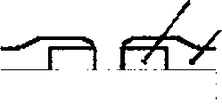**Г £ы о м к**

**П а я л ы м я и ш и**

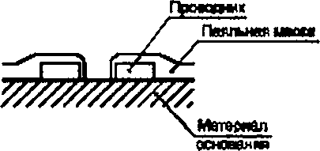**х ^е т е и а л**

**<С М О Е в Н Ю 1**

#### п а я н ш а я м е м ь

**Д о п у с т и м о**

#### П р о в о д н и к К о н т а к т н а я

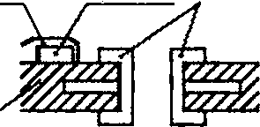

**п л о т и м**

**П М я п ъ н О м м в Ш**

#### Н о я о п ^тт п о о

**Л р о в о д ^ж К о н т а гг в и я**

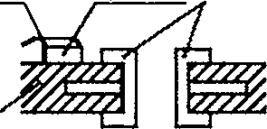

**п л а ц а м**

#### и

**М т е р д л**

#### «н е с е н и я

**М а т е р и а л о г н я м м л**

**д о л у е п м а**

#### П р о и о д н ж П р о ж д а н н о м

**м о е г о**

#### П и п м я ы а о а а

**Н а д а п т е п ш А**

#### Г ^ю в о д н ж П о о и у я н о а

**/ / и а е г т о**

#### М а т е р и а л о с н о в а н и я

*'//////////у.*

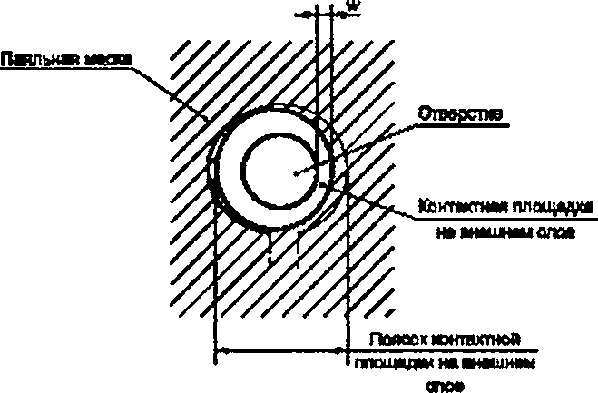Р и с у н о к 22 — И з о б р а ж е н и е п р о в о д н и к а

Р и с у н о к 23 — М и н и м а л ь н а я к о н т а к т н а я п л о щ а д к а , с ф о р м и р о в а н н а я с м е щ е н и е м п а я т ъ н о й м а с к и Т а б л и ц а 21 — М и н и м а л ь н ы й п о я с о к к о н т а к т н о й п л о щ а д к и

|  |  |
| --- | --- |
| **Э л е м е н т** | **М и н и м а л ь н ы й п о я с о к к о н т а к т н е й п л о щ а д к и** |
| **В и д э л е м е н т а** | **Д о «ф а я о т в е р с т и я** |
| **Н а р у ж н ы й в и д п р и п о я** | **Д о л ж н о б ы т ь б о л е е 0.03 м м**  **Р а б о ч а я о б л а с т ь п а й к и д о л ж н а б ы т ь б о л е е 70 %** |

17

Г О С Т Р М Э К 62326-20—2019

е ) Н а л о ж е н и е , м а з о к и с д в и г п а я л ь н о й м а с к и н а к о н т а к т н у ю п л о щ а д к у [н а п р а в л е н и е п о ш и р и н е (и ) и н а п р а в л е н и е п о д л и н е (х >) н а в н е ш н е м п р о в о д я щ е м с л о е п е ч а т н о й п л а т ы , и с п о л ь з у е м о г о д л я у с т а ­ н о в к и к о м п о н е н т о в , к а к п о к а з а н о н а р и с у н к е 24. д о л ж н ы с о о т в е т с т в о в а т ь т р е б о в а н и я м , у к а з а н н ы м в т а б л и ц е 22. П о к р ы т и е ч а с т и р и с у н к а к о н т а к т н о й п л о щ а д к и , к а к п о к а з а н о н а р и с у н к е 24 Ь . д о л ж н о б ы т ь AABUS.

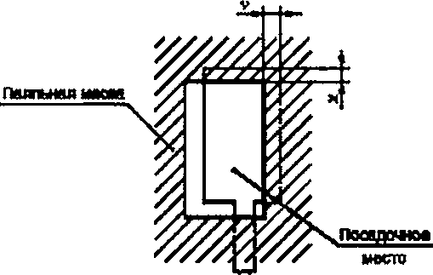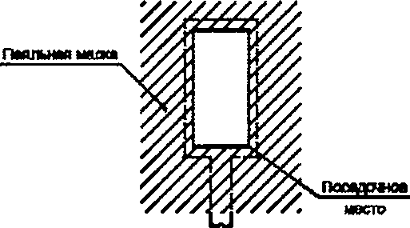

Р и с у н о к 24 а — С м е щ е н и е п а я л ь н о й м а с к и

Р и с у н о к 24 b — С м е щ е н и е и п о л н о е п о к р ы т и е п а я л ь н о й м а с к о й

Р и с у н о к 24 — Н а л о ж е н и е , п о к р ы т и е и с м е щ е н и е п а я л ь н о й м а с к и

Т а б л и ц а 22 — Н а л о ж е н и е , п о к р ы т и е и с м е щ е н и е п а я л ь н о й м а с к и н а п о с а д о ч н о м м е с т е

|  |  |
| --- | --- |
| **Э л е м е н т** | **Н а л о ж е н и е , п о к р ы т и е и с ы е щ е н и е . ы ы** |
| **Ш и р и н а (у )** | **Н е б о л е е 0.05** |
| **Д л и н а (х )** | **Н е б о л е е 0.05** |

f) Н а л о ж е н и е , п о к р ы т и е и с м е щ е н и е п а я л ь н о й м а с к и н а ш а р о в о й к о н т а к т н о й п л о щ а д к е и л и н а п л о щ а д к е д л я п р о в о д н о г о м о н т а ж а н е д о л ж н о с у щ е с т в о в а т ь , е с л и т а к к а к п р и п р о е к т и р о в а н и и п а я л ь ­ н а я м а с к а з а к р ы в а е т к о н т а к т н у ю п л о щ а д к у .

* 1. **М а р к и р о в к а**
     1. **О б щ и е п о л о ж е н и я**

Н и ж е п р и в е д е н ы м о м е н т ы , н а к о т о р ы е н у ж н о о б р а щ а т ь в н и м а н и е д л я м а р к и р о в к и в ц е л о м .

а ) М а р к и р о в к а н е д о л ж н а и м е т ь р а з м ы т о с т ь и л и к л я к с у , в л и я ю щ у ю н а ч и т а е м о с т ь з н а к а , к а к п о ­ к а з а н о н а р и с у н к е 25.

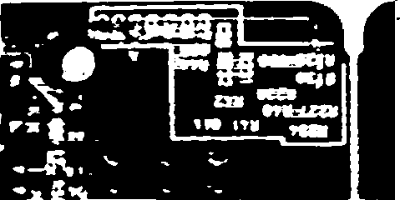

Р и с у н о к 25 — П р и м е р ы р а з м ы т и я и л и к л я к с ы

Ь ) М а р к и р о в к а д о л ж н а б ы т ь н а п е ч а т а н а н е б л и ж е 0.2 м м о т к о н т а к т н о й п л о щ а д к и п е р е х о д н о г о о т ­ в е р с т и я . к о н т а к т н о й п л о щ а д к и с к в о з н о г о м о н т а ж н о г о о т в е р с т и я и л и п о с а д о ч н о г о м е с т а .

18

Г О С Т Р М Э К 62326-20—2019

с ) М а р к и р о в к а с в ы с о т о й (Л ) м е н е е 1.5 м м м о ж е т о к а з а т ь с я н е р а з б о р ч и в о й д л я о п р е д е л е н и я з н а к а к а к б у к в ы и л и з н а к а {к р о м е к и т а й с к и х с и м в о л о в ). Н и ж е п р и в е д е н п р и м е р в ы с о т ы з н а к а м а р к и р о в к и .

П р и м е ч а н и е ! — Р е к о м е н д у е т с я и с п о л ь з о в а т ь ш и р и н у л и н и и б о л е е 0,15 м м д л я м а р к и р о в к и .

П р и м е ч а н и е 2 — М а р к и р о в к у р е к о м е н д у е т с я н а н о с и т ь л и б о н е п о с р е д с т в е н н о н а р и с у н о к п р о в о д н и к а , л и б о н е к а с а я с ь п р о в о д н и к а .

# AZI3

* + 1. **П о в е р х н о с т ь п р о в о д н и к а**

Н е д о л ж н о б ы т ь н а б у х а н и я , м о р щ и н , т р е щ и н , о т д е л е н и я п р о в о д н и к а о т п о д л о ж к и и м е т а л л и ч е ­ с к о г о р а з р у ш е н и я н а к р а ю п р о в о д н и к а . Н е д о л ж н о б ы т ь и з м е н е н и я ц в е т а , к о т о р о е м о ж е т в ы з в а т ь д е ­ ф е к т в п е ч а т н о м у з л е , з а г р я з н е н и я и л и п о с т о р о н н е г о м а т е р и а л а н а п о в е р х н о с т и п р о в о д н и к а . Н а л и ч и е о г о л е н н о г о п р о в о д н и к а , п о д т р а в л е н н о г о п р о в о д н и к а , п р о в о д н и к а с п о д т р а в л е н н ы м п о к р ы т и е м , н е д о ­ п у с к а е т с я .

* + 1. **Д е ф е к т ы м е ж д у п р о в о д н и к а м и**

Н е д о л ж н о б ы т ь п о с т о р о н н е г о м а т е р и а л а м е ж д у п р о в о д н и к а м и , к о т о р ы й м о ж е т в ы з в а т ь п р о б л е м у и з о л я ц и и .

* + 1. **Д е ф е к т ы в и з о л я ц и о н н ы х с л о я х**

Д е ф е к т ы в и з о л я ц и о н н ы х с л о я х п р и в е д е н ы н и ж е . а ) М и т и н г и т р е щ и н ы

Н е д о л ж н о б ы т ь н и к а к и х п р о к о л о в и т р е щ и н , к о т о р ы е о т к р ы в а ю т п р о в о д н и к и , о т в е р с т и я д л я у с т а ­ н о в к и к о м п о н е н т о в и л и с к в о з н ы е о т в е р с т и я . П р и м е р ы м и з л и н г а («с ы п и », р я б и з н ы ) и т р е щ и н п о к а з а н ы н а р и с у н к а х 26 и 27.

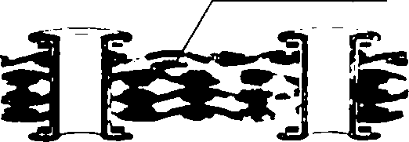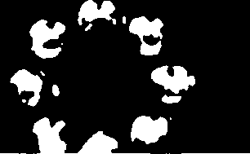М и з л и н г (с ы п ь , р я б и з н а )

Р и с у н о к 26 — П р и м е р м и з л и н г а

19

Г О С Т Р М Э К 62326*20—2019

Т р е щ и -ы

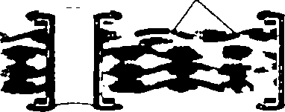 

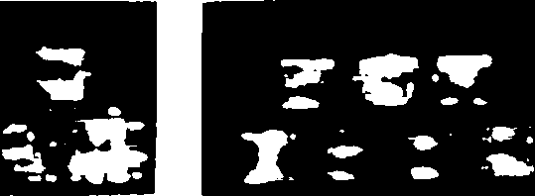5

Р и с у н о к 27 — П р и м е р ы т р е щ и н

1. **Р а с с л а и в а н и е , н а б у х а н и е и п у з ы р и**

Н е д о л ж н о б ы т ь р а с с л о е н и я , н а б у х а н и я и п у з ы р е й , ч т о м о ж е т п р и в е с т и к п р о б л е м е н а д е ж н о с т и п р о д у к т а н а м н о г о с л о й н о й п л а т е .

1. **В к л ю ч е н и е и н о р о д н ы х м а т е р и а л о в**

Н е д о л ж н о б ы т ь п о с т о р о н н е г о м а т е р и а л а и л и к а к о г о -л и б о д е ф е к т а , т а к о г о к а к р а с с л о е н и е , к о т о ­ р о е м о ж е т п р и в е с т и к в о з н и к н о в е н и ю п р о б л е м ы в п р о ц е с с е м о н т а ж а .

* + 1. **Ф р е з е р о в а н и е и с в е р л е н и е**

Т р е щ и н ы , в ы з в а н н ы е и н с т р у м е н т о м п р и ф р е з е р о в а н и и и с в е р л е н и и о т в е р с т и й , и о р е о л ы д о л ж н ы б ы т ь AABUS.

* + 1. **М о д е л ь п р о в о д н и к а**

Н и ж е п р и в е д е н ы д е ф е к т ы н а р и с у н к е п р о в о д н и к а . а ) Щ е л ь п р о в о д н и к а

Ш и р и н а щ е л и п р о в о д н и к а (iv). к а к п о к а з а н о н а р и с у н к е 28. д о л ж н а с о с т а в л я т ь м е н е е 30 % о т ш и ­

р и н ы о к о н ч а т е л ь н о г о п р о в о д н и к а , а д л и н а (/) м е н ь ш е ш и р и н ы п р о в о д н и к а .

#### Щ п

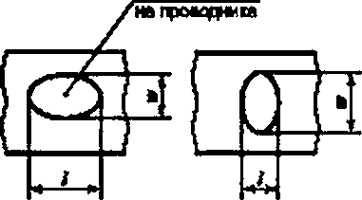

Р и с у н о к 28 — Щ е л и п р о в о д н и к о в Ь ) О с т а т о к п р о в о д н и к а в з а з о р а х м е ж д у п р о в о д н и к а м и

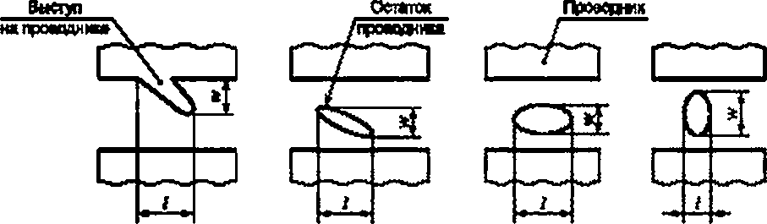Ш и р и н а (w) о с т а т к а п р о в о д н и к а в з а з о р е м е ж д у п р о в о д н и к а м и , к а к п о к а з а н о н а р и с у н к е 29 (в ы ­ с т у п ы и л и о с т а т к и п р и т р а в л е н и и ), д о л ж н а с о с т а в л я т ь м е н е е 30 % о т и з г о т о в л е н н о г о з а з о р а м е ж д у п р о ­ в о д н и к а м и и л и м е н е е 0,30 м м . Д л и н а о с т а т к а (/) д о л ж н а б ы т ь м е н ь ш е к о н е ч н о г о з а з о р а п р о в о д н и к о в .

Р и с у н о к 29 — О с т а т о к п р о в о д н и к а

20

Г О С Т Р М Э К 62326-20—2019

* 1. **К о н т а к т н а я п л о щ а д к а**

Д о п у с к а е м о е о т к л о н е н и е о б л а с т и , о с т а в ш е й с я ш и р и н ы (ivp *w2)* и в ы с т у п а (у ) д е ф е к т а , в ы з в а н н о ­ г о о т с у т с т в у ю щ е й ч а с т ь ю к о н т а к т н о й п л о щ а д к и , к а к п о к а з а н о н а р и с у н к е 30. д о л ж е н с о о т в е т с т в о в а т ь

т р е б о в а н и я м , п р и в е д е н н ы м в т а б л и ц е 23.

Т а б л и ц а 23 — Д о п у с т и м о е о т к л о н е н и е п л о щ а д и д е ф е к т а , о с т а в ш е й с я ш и р и н ы и в ы с т у п о в к о н т а к т н о й п л о щ а д к и

|  |  |  |
| --- | --- | --- |
| **Э л е м е н т** | | **П л о щ а д ь д е ф е к т е , ш и р и м ы п о я с к а и в ы с т у п а к о н т а к т н о й п л о щ а д к и** |
| **С о о т н о ш е н и е о с т а в ш е й с я п л о щ а д и и п л о щ а д и к о н ­ т а к т н о й п л о щ а д к и** | | **Н е б о л е е 20 %** |
| **О с т а в ш а я с я ш и р м а , в ы з в а н н а я д е ф е к т о м к о н - т а к т н о й п л о щ а д к и** | **‘1\*** | **Н и к а к о й д е ф е к т н е д о л ж е н д о с т и г а т ь с т е н к и о т в е р с т и я** |
| ***w2*** | **Б о л е е 70 % и з г о т о в л е н н о й ш и р и н ы п р о в о д н и к а** |
| **В ы с т у п** | ***У*** | **К а к о п р е д е л е н о 8 6.6.6 п е р е ч и с л е н и е Ь ) — ш и р и н а о с т а т к а в з а з о р е м е ж д у п р о в о д н и к а м и *w*** |

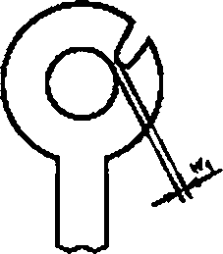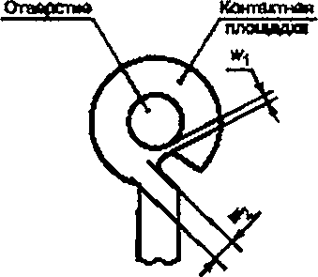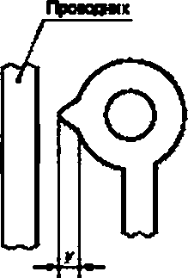

Р и с у н о к 30 а — Ш и р и н а о с т а в ш е й с я к о н т а к т н о й п л о щ а д к и

Р и с у н о к 30 b — Ш и р и н а

о с т а в ш е й с я к о н т а к т н о й п л о щ а д к и и к р а я п р о в о д н и к а

Р и с у н о к 30 — К о н т а к т н а я п л о щ а д к а

Р и с у н о к 30 с — В ы с т у п н а к о н т а к т н о й

п л о щ а д к е

* 1. **К о н т а к т н а я п л о щ а д к а п о с а д о ч н о г о м е с т а**

Ш и р и н а (w) и д л и н а (/р /2) д е ф е к т а н а к о н т а к т н о й п л о щ а д к е , к а к п о к а з а н о н а р и с у н к е 31, д о л ж н ы

с о о т в е т с т в о в а т ь т р е б о в а н и я м , п р и в е д е н н ы м в т а б л и ц е 24. М а к с и м а л ь н о е к о л и ч е с т в о д е ф е к т о в н а к о н ­ т а к т н о й п л о щ а д к е д о п у с к а е т с я н е б о л е е о д н о г о .

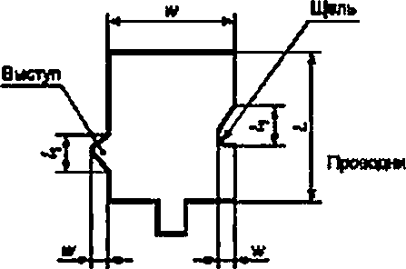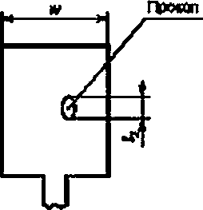

Р и с у н о к 31а — Щ е л ь и в ы с т у п Р и с у н о к 31 b — П р о к о л Р и с у н о к 31 — Д е ф е к т ы н а к о н т а к т н о й п л о щ а д к е п о с а д о ч н о г о м е с т а

21

Г О С Т Р М Э К 62326*20—2019

Т а б л и ц а 24 —Д е ф е к т н а к о н т а к т н о й п л о щ а д к е п о с а д о ч н о г о м е с т а

|  |  |  |  |
| --- | --- | --- | --- |
| **Э л е м е н т** | | **Ш и р и н а г о т о в о й к о н т а к т н о й п л о щ а д к и п о с а д о ч н о г о м е с т а и г . м м** | |
| **М е н с е 0,6** | **Н е н е м е е 0.3** |
| **Т р е щ и н а и в ы с т у п** | **Ш и р и н а w** | **М е н е е 20 % о т *w*** | **Н е б о л е е 0,15** |
| **Д л и н а /1** | **М е н е е 50 % о т *L*** | |
| **П р о к о л (б о л ь ш и й р а з м е р /?)** | | **М е н е е 20 % о т w** | **Н е б о л е е 0,15** |
| **Р а з м е р в ы с т у п а д о л ж е н у д о в л е т в о р я т ь т р е б о в а н и ю м и н и м а л ь н о г о р а с с т о я н и я м е ж д у с о с е д н и м и п р о в о ­ д н и к а м и . у к а з а н н о м у в 5.4.2.** | | | |

* 1. **Д е ф е к т ы к о н т а к т н ы х п л о щ а д о к д л я м о н т а ж а к о р п у с о в BGA и л и CSP**

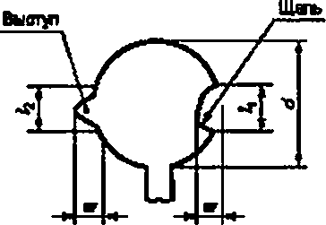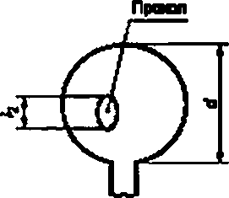Д е ф е к т ы к о н т а к т н ы х п л о щ а д о к д л я м о н т а ж а к о р п у с о в 8GA и л и CSP. к а к п о к а з а н о н а р и с у н к е 32, д о л ж н ы с о о т в е т с т в о в а т ь т р е б о в а н и ю , у к а з а н н о м у в т а б л и ц е 25. и н е д о л ж н ы п р е в ы ш а т ь о д н о г о н а к о н т а к т н у ю п л о щ а д к у .

Р и с у н о к 32 а — Щ е л ь и в ы с т у п Р и с у н о к 32 b — П р о к о л

Р и с у н о к 32 — Д е ф е к т ы к о н т а к т н ы х п л о щ а д о к д л я м о н т а ж а к о р п у с о в BGA и л и CSP

Т а б л и ц а 25 — Д е ф е к т ы к о н т а к т н ы х п л о щ а д о к д л я м о н т а ж а к о р п у с о в В С А и л и CSP

|  |  |
| --- | --- |
| **Э л е м е н т** | **Д е ф е к т ы к о н т а к т н ы х п л о щ а д о к д л я м о н т а ж а к о р п у с о в BGA и л и С Э Р** |
| **Щ е л ь и в ы с т у п** | **Р а б о ч а я п л о щ а д ь к о н т а к т н о й п л о щ а д к и д о л ж н а б ы т ь б о л е е 80 % п р о е к т н о й п л о щ а д и** |
| **П р о к о л ы (б о л ь ш и й р а з м е р /2)** | **Ч е р е з о т в е р с т и я н е д о л ж н о б ы т ь в и д н о и з о л я ц и о н н ы й с л о й** |
| **Д л и н а в ы с т у п а д о л ж н а о б е с п е ч и в а т ь т р е б о в а н и е р а с с т о я н и я м е ж д у п р о в о д н и к а м и (с м . 5.4.2).** | |

* 1. **П е ч а т н ы й к о н т а к т (к л е м м а )**

Д о п у с т и м о е о т к л о н е н и е д е ф е к т о в в о б л а с т я х Ф и Ф п е ч а т н о г о к о н т а к т а (с м . р и с у н о к 33), к о т о р ы й д о л ж е н б ы т ь э л е к т р и ч е с к и с о е д и н е н , к а к п о к а з а н о н а р и с у н к е 34. д о л ж е н с о о т в е т с т в о в а т ь т р е б о в а н и ­ я м . п р и в е д е н н ы м в т а б л и ц е 26.

# 1Г1Г

|  |  |  |
| --- | --- | --- |
|  | | **. W** |
| 3 |  | **®** |
| * S |  | **©** |
| 3 |  | **®** |

Р и с у н о к 33 — П р о в е р я е м ы е о б л а с т и д е ф е к т о в п е ч а т н о г о к о н т а к т а

22

Г О С Т Р М Э К 62326-20—2019

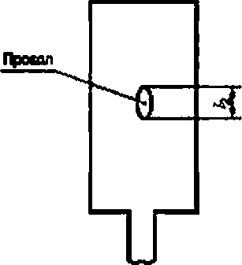

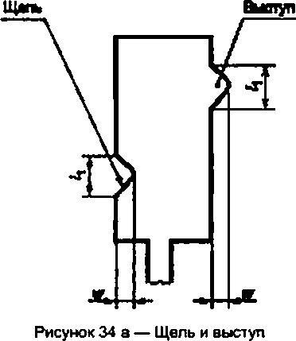Р и с у н о к 34 b — П р о к о л

Р и с у н о к 34 — Д е ф е к т ы в п е ч а т н о м к о н т а к т е

Т а б л и ц а 26—Д е ф е к т ы в п е ч а т н о м к о н т а к т е

Р а з м е р ы 8 м и л л и м е т р а х

|  |  |  |  |
| --- | --- | --- | --- |
| **Э л е м е н т** | **О б л а е т »** | | |
| **О б л а с т ь Ф** | **О б л а с т ь Ф** | |
| **В о з д е й с т в и е п о д с т и л а ю щ е ­ г о п о к р ы т и я (Ni. С о и т . д .)** | **Н е д о п у с к а е т с я д е ф е к т , к о т о р ы й м о ж е т п о в л и я т ь н а н а д е ж н о с т ь п р о д у к т а** | | |
| **Н а б у х а н и е и о т д е л е н и е м е ­ т а л л и з а ц и и** |
| **В м я т и н а** | **В м я т и н а д и а м е т р о м д л и н о й б о ­ л е е 0.2 д и а м е т р о в н е д о п у с т и м а** | **В м я т и н а д и а м е т р о м д л и н о й б о л е е 0.5 д и а ­ м е т р о в н е д о п у с т и м а** | |
| **Ц а р а п и н а** | **Ц а р а п и н а с ш и р и н о й б о л е е 0.1 н е д о п у с т и м а** | **Ц а р а п и н а с ш и р и н о й б о л е е 0.5 н е д о п у с т и м а** | |
| **Б о л ь ш о й в ы с т у п** | **В ы с т у п д и а м е т р о м б о л е е 0.1 д и а м е т р а н е д о п у с т и м** | | |
| **Т р е щ и н а и в ы с т у п с р и с у н ­ к а 34. *lv w*** | **/1 н е б о л е е 0.1 *L* и л и w н е б о л е е**  **0.1 *W***  **д о л ж е н б ы т ь м е н е е , ч е м 1,0 *L***  **и л и и к д о л ж е н б ы т ь м е н е е 0.2** | **/, н е б о л е е 0.2 *L* и л и и к н е б о л е е 0.2 *W***  ***iy* д о л ж е н б ы т ь м е н е е , ч е м 2.0 *L* и л и *w* д о л ­ ж е н б ы т ь м е н е е 0,3** | |
| **Д л и н а в ы с т у п а д о л ж н а о б е с п е ч и в а т ь т р е б о в а н и е р а с с т о я н и я м е ж д у п р о в о д н и ­ к а м и (с м . 5.4.2)** | | |
| **П р о к о л (н а и б о л ь ш и й р а з ­ м е р /2) с м . р и с у н о к 34** | **П р о к о л о в н а п е ч а т н о м к о н т а к т е в о б л а с т и Ф н е д о л ж н о б ы т ь** | **д и а м е т р о м б о л е е**  **0.05 и н е б о л е е 0.10** | **О д и н д е ф е к т н а в ы ­ в о д и м е н е е 10 % в с е х в ы в о д о в** |
| **/2 д и а м е т р о м б о л е е**  **0.10 и н е б о л е е 0.20** | **О д и н д е ф е к т н а в ы ­ в о д и м е н е е 2 % в с е х в ы в о д о в** |
| **/2 д и а м е т р о м б о л е е 0.20** | **П р о к о л ы н е д о п у с т и ­ м ы** |
| **И з м е н е н и е ц в е т а** | **Н е д о п у с к а е т с я и з м е н е н и е ц в е т а , в л и я ю щ е е н а р а б о ч и е х а р а к т е р и с т и к и п р о д у к т а** | | |

Н е д о с т а т к и п е ч а т н ы х к о н т а к т о в , н е у ч а с т в у ю щ и х в р а б о т е с х е м ы у с т р о й с т в а , с ч и т а ю т с я д е ф е к т а м и в о б ­ л а с т и н а р и с у н к е 33 д л я в с е х к о н т а к т о в . Т р е б о в а н и я , п р и в е д е н н ы е в т а б л и ц е 26 д л я т а к о й о б л а с т и , п р и м е н и м ы к э т и м к о н т а к т а м .

23

Г О С Т Р М Э К 62326*20—2019

### Э к с п л у а т а ц и я и м е т о д ы к о н т р о л я

* 1. **С о п р о т и в л е н и е п р о в о д н и к о в**

Т р е б о в а н и я и м е т о д ы и с п ы т а н и й с о п р о т и в л е н и я п р о в о д н и к о в п р и в е д е н ы в т а б л и ц е 27.

С о о т н о ш е н и я м е ж д у с о п р о т и в л е н и е м и ш и р и н о й , т о л щ и н о й и т е м п е р а т у р о й п р о в о д н и к а п о к а з а н ы н а р и с у н к е 35.

Т а б л и ц а 27 — С п е ц и ф и к а ц и я и м е т о д ы и с п ы т а н и й с о п р о т и в л е н и я п р о в о д н и к о в

|  |  |  |  |
| --- | --- | --- | --- |
| **Э л е м е н т** | | **Т р е б о в а н и я** | **М е т о д и с п ы т а н и й** |
| **С о п р о т и в л е н и е п р о в о д н и к о в** | **П р о в о д н и к** | **З н а ч е н и е с о п р о т и в л е н и я п р о в о д н и к а — AABUS. С о о т н о ш е н и я м е ж д у с о л р о т и в л е - н и е м и ш и р и н о й , т о л щ и н о й и т е м п е р а т у р о й п р о в о д н и к а п о к а з а н ы н а р и с у н к е 35 д л я с п р а в к и** | **С о г л а с н о 10.12**  **М Э К 61189-3(2007)** |
| **М е т а л л и з и р о в а н н о е с к в о з н о е о т в е р с т и е** | **С о г л а с н о 10.13**  **М Э К 61189-3(2007)** |

Ш и р и н а п р о в о д н и к а , м м 100

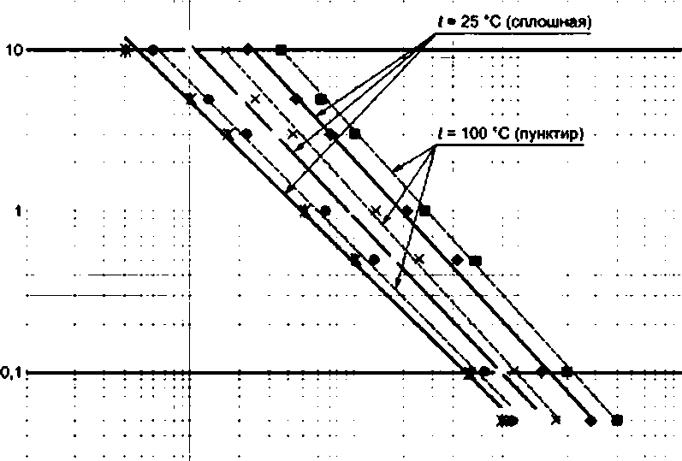

0.01 ..............................................................................

0.1 1 10 100 1000

С о п р о т и в л е н и е п р о в о д н и к а . м О м /Ю м м В - 9 м х м . ■ -9 м к м .*■ 18 м к м . X- 18 м к м Ж - 35 м к м • - 35 м к м

П р и м е ч а н и е — Ш и р и н а п р о в о д н и к а с о х р а н я е т с я п о с т о я н н о й , а о т н о с и т е л ь н о е с о п р о т и в л е н и е м е д и р = 1.8 • 10“® О м • с м .

Р и с у н о к 35 — О т н о ш е н и я м е ж д у с о п р о т и в л е н и е м и ш и р и н о й , т о л щ и н о й и т е м п е р а т у р о й п р о в о д н и к а

24

Г О С Т Р М Э К 62326-20—2019

* 1. **И с п ы т а н и я т о к о м п р о в о д н и к а и с к в о з н о г о м е т а л л и з и р о в а н н о г о о т в е р с т и я**

Т р е б о в а н и я и м е т о д ы и с п ы т а н и й у с т о й ч и в о с т и т о к о в о й н а г р у зк е п р и в е д е н ы в т а б л и ц е 28.

З а в и с и м о с т ь м е ж д у т о к о м , ш и р и н о й и т о л щ и н о й п р о в о д н и к а и п о в ы ш е н и е м т е м п е р а т у р ы п о к а з а ­ н а н а р и с у н к е 36.

Т а б л и ц а *28 —* Т р е б о в а н и я и м е т о д ы и с п ы т а н и й т о к о в о й н а г р у зк и

|  |  |  |  |
| --- | --- | --- | --- |
| **Э л е м е н т** | | **Т р е б о в а н и я** | **М е т р а и с п ы т а н и й** |
| **К о н т р о л ь п о т о к у** | **П р о в о д н и к** | **AABUS** | **М Э К 62878-1-1** |
| **С к в о з н о е м е т а л л и з и р о ­ в а н н о е о т в е р с т и е** | **С о о т н о ш е н и я м е ж д у т о к о м и ш и р и н о й , т о л щ и н о й и т е м п е р а т у р о й п р о в о д н и к а п о к а з а н ы н а р и с у н к е 36 д л я с п р а в к и** |

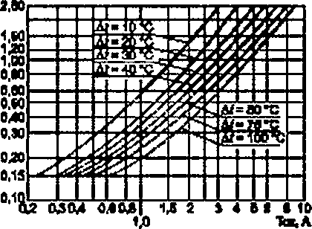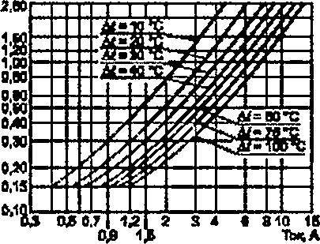**Ш ф и г Ф ж и м в в , м н и в ф и м »а р с м о д н м «,1м**

**Р и п у н о к З б а -т а п щ и м к п р о в о д н и к е**

с о с т а в л я е т 16 м ш

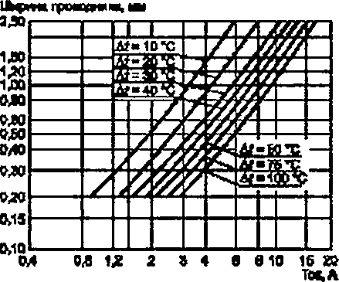

#### Р ж ^н с ж 36 с - т о л щ м н в п р о в е с н и к и с о с т а в л я е т 70 м к м

**Р и с у н о к 36 Ь —т о л щ и н а ф с в а д н и ш п о с т а в ­ л я е т 351Ж М**

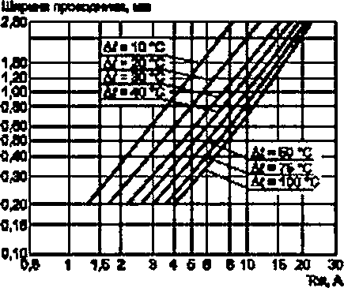

#### Р М с у н о к З б d -т о л щ и н е п р о в о д и м и с о с т а в л я е т 105 а в м

Р и с у н о к 36 — С о о т н о ш е н и я м е ж д у т о к о м , ш и р и н о й п р о в о д н и к а , т о л щ и н о й и р о с т о м т е м п е р а т у р ы

* 1. **В и з у а л ь н ы й к о н т р о л ь м о н т а ж н ы х и п е р е х о д н ы х о т в е р с т и й** 
     1. **В и з у а л ь н ы й к о н т р о л ь с о с т а н д а р т н ы м и у с л о в и я м и**

О т в е р с т и я и с к в о з н ы е п е р е х о д н ы е о т в е р с т и я *(d)* д о л ж н ы у д о в л е т в о р я т ь с л е д у ю щ и м т е х н и ч е с к и м т р е б о в а н и я м , е с л и о н и и з у ч а ю т с я н е в о о р у ж е н н ы м г л а з о м , с п р и м е н е н и е м у в е л и ч и т е л ь н о г о с т е к л а и л и

с п о м о щ ь ю м и к р о ш л и ф а .

а ) М о н т а ж н ы е о т в е р с т и я д о л ж н ы у д о в л е т в о р я т ь т р е б о в а н и я м д л я з а т е к а н и я с в и н ц а и п о с л е д у ю ­ щ е й п а й к и .

25

Г О С Т Р М Э К 62326-20—2019

О т с у т с т в и е м е т а л л и з а ц и и н а с т е н к е о т в е р с т и я , к а к п о к а з а н о н а р и с у н к е 37. д о л ж н о с о с т а в л я т ь м е н е е 25 % п о о к р у ж н о с т и о т в е р с т и я (/0 и м е н е е 25 % п о т о л щ и н е п л а т ы (/2). К о л и ч е с т в о о т в е р с т и й с д е ф е к т а м и д о л ж н о с о с т а в л я т ь м е н е е 5 % о т о б щ е г о к о л и ч е с т в а о т в е р с т и й .

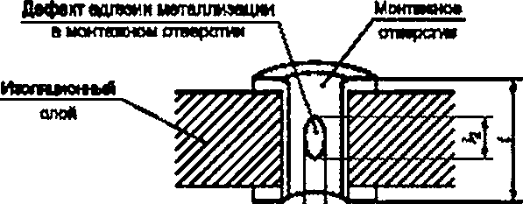

7

S0,26<rf

fe£0,26f

Р и с у н о к 37 — Д е ф е к т м е т а л л и з а ц и и м о н т а ж н о г о о т в е р с т и я

1. **П е р е х о д н ы е м е т а л л и з и р о в а н н ы е о т в е р с т и я п р е д н а з н а ч е н ы д л я э л е к т р и ч е с к о г о с о е д и н е н и я м е ж д у п р о в о д я щ и м и с л о я м и . Н и д е ф е к т в к о н с т р у к ц и и , н и д е ф е к т в э л е к т р о п р о в о д н о с т и (м е т а л л и з а ­ ц и я и л и з а п о л н е н и е м е т а л л и ч е с к о й л а с т ы ) н е д о п у с к а ю т с я и о т в е р с т и я д о л ж н ы с о о т в е т с т в о в а т ь т р е ­ б о в а н и я м 11 и 12 в т а б л и ц е 29.**
2. **Н а т е к а ю щ а я с м о л а . Д о п у с т и м о е о т к л о н е н и е н а в е р т и к а л ь н о м м и к р о ш л и ф е н а т е к а ю щ е й с м о ­ л ы , к а к п о к а з а н о н а р и с у н к е 38, д о л ж н о с о о т в е т с т в о в а т ь с л е д у ю щ е м у у р а в н е н и ю . Д о п у с т и м о е о т к л о н е ­ н и е г о р и з о н т а л ь н о г о м и к р о ш л и ф а н а т е к а ю щ е й с м о л ы д о л ж н о с о о т в е т с т в о в а т ь т а б л и ц е 29.**

**/2 > 1/3? и** *♦ /2 > I.*

г д е /,. /2 — э ф ф е к т и в н а я т о л щ и н а в н у т р е н н е г о с л о я , и с к л ю ч а я в ы с т у п н а т е к а ю щ е й с м о л ы (м к м );

*t —* т о л щ и н а в н у т р е н н е г о с л о я , о т н о с я щ е г о с я к в ы с т у п у н а т е к а ю щ е й с м о л ы (м к м ).

#### к а к т ш с п ш » т о ц щ ф а С т д н о е о т в е р с т и е

**Н гг** ~~ха~~**ю** щ**м «м о т О т в е р с т и е**

Р и с у н о к 38 а — В е р т и к а л ь н ы й м и к р о ш л и ф Р и с у н о к 38 b — Г о р и з о н т а л ь н ы й м и к р о ш л и ф Р и с у н о к 38 — Н а т е к а ю щ а я с м о л а

Т а б л и ц а 29 — Д о п у с т и м ы е о т к л о н е н и я в г о р и з о н т а л ь н о м ш л и ф е

|  |  |
| --- | --- |
| **HDI п е ч а т н а я п л а т а** | **М е н е е 10 % о т о к р у ж н о с т и о т в е р с т и я** |
| **С т а н д а р т н а я п е ч а т н а я п л а т а** | **М е н е е 25 % о т о к р у ж н о с т и о т в е р с т и я** |

26

Г О С Т Р М Э К 62326-20—2019

* + 1. **В и з у а л ь н ы й к о н т р о л ь п о с л е и с п ы т а н и я н а т е п л о в о й у д а р**

О б р а з ц ы , и с п о л ь з о в а н н ы е д л я и с п ы т а н и я н а т е п л о в о й у д а р , о п и с а н н ы е в п р и л о ж е н и и А . д о л ж н ы п р о й т и в и з у а л ь н ы й к о н т р о л ь с п о м о щ ь ю м и к р о ш л и ф а , к а к у к а з а н о в 12.9 М Э К 61189-3:2007 (М и к р о ­ ш л и ф ). и д о л ж н ы с о о т в е т с т в о в а т ь с л е д у ю щ и м т р е б о в а н и я м .

а ) У г л о в а я т р е щ и н а , п а р а л л е л ь н а я т р е щ и н а и т р е щ и н а ф о л ь г и

Д о п у с т и м о е о т к л о н е н и е р а з м е р о в н а в е р т и к а л ь н о м м и к р о ш л и ф е н а т е к а ю щ е й с м о л ы , п о к а з а н н о м н а р и с у н к а х 39.40 и 41. д о л ж н о с о о т в е т с т в о в а т ь ф о р м у л е :

**/2 > 1/3***1***и /, +** *1г > t,*

г д е /г /2 — э ф ф е к т и в н а я т о л щ и н а м е д н о й ф о л ь г и д л я к а ж д о й с т о р о н ы , и с к л ю ч а я в ы с т у п н а т е к а ю щ е й с м о л ы (м к м );

*t* — о б щ а я т о л щ и н а м е д н о й ф о л ь г и , к о г д а н е т д е ф е к т а , к о т о р ы й м о ж н о с ч и т а т ь т а к о в ы м (м к м ).

#### С м о к с е о п ф в п я

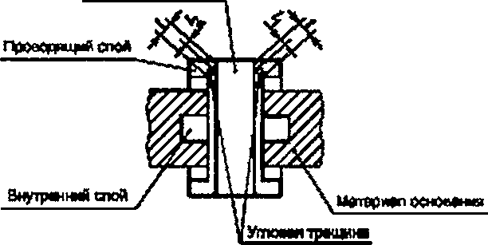

Р и с у н о к 39 — У г л о в а я т р е щ и н а

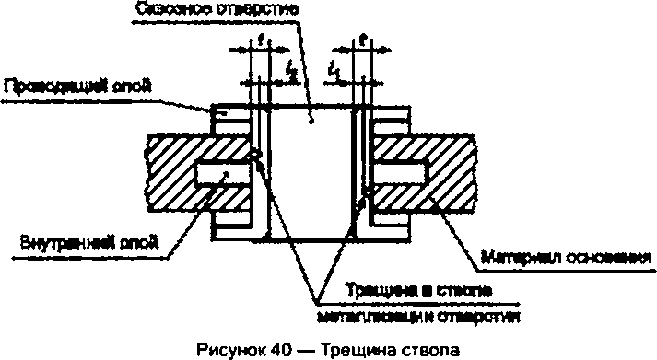

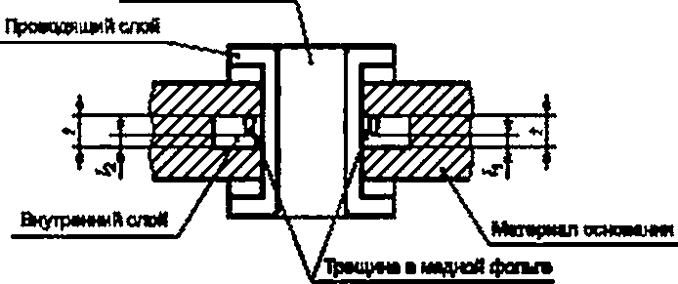С и т н о е о т в е р с т а

Р и с у н о к 41 — Т р е щ и н а в м е д н о й ф о л ь г е

27

Г О С Т Р М Э К 62326-20—2019

### М а р к и р о в к а , у п а к о в к а и х р а н е н и е

* 1. **М а р к и р о в к а н а и з д е л и и**

М а р к и р о в к а н а и з д е л и и д о л ж н а б ы т ь AABUS. М а р к и р о в к а д о л ж н а в к л ю ч а т ь с л е д у ю щ и е э л е м е н т ы :

1. **н а и м е н о в а н и е и з д е л и я и /и л и н о м е р п а р т и и :**
2. **и з г о т о в и т е л ь и л и е г о к о д ;**
3. **д а т а п р о и з в о д с т в а .**
   1. **М а р к и р о в к а н а у п а к о в к е**

М а р к и р о в к а и з д е л и я д о л ж н а б ы т ь AABUS. М а р к и р о в к а д о л ж н а в к л ю ч а т ь с л е д у ю щ и е э л е м е н т ы :

1. **н а и м е н о в а н и е и з д е л и я и /и л и н о м е р п а р т и и :**
2. **к о л и ч е с т в о и з д е л и й в у п а к о в к е ;**
3. **д а т а п р о и з в о д с т в а ;**
4. **и з г о т о в и т е л ь и л и е г о к о д .**
   1. **У п а к о в к а и х р а н е н и е**
      1. **У п а к о в к а**

У п а к о в к а и з д е л и я д о л ж н а з а щ и щ а т ь и з д е л и е о т п о в р е ж д е н и й , т а к и х к а к ц а р а п и н ы , а т а к ж е з а ­ щ и щ а т ь о т в л а г и .

* + 1. **Х р а н е н и е**

П е ч а т н ы е п л а т ы д о л ж н ы х р а н и т ь с я в м е с т е , г д е о н и м о г у т б ы т ь з а щ и щ е н ы о т п о в р е ж д е н и й , в ы ­ з в а н н ы х в л а г о й .

28

Г О С Т Р М Э К 62326-20—2019

П р и л о ж е н и е А (с п р а в о ч н о е )

К л а с с и ф и к а ц и я и к л а с с п е ч а т к о й п л а т ы д л я с в е т о д и о д о в в ы с о к о й я р к о с т и

И з у ч е н и е п а р а м е т р о в т е п л о п р о в о д н о с т и и п а р а м е т р о в к о э ф ф и ц и е н т а т е п л о п е р е д а ч и п о к а з ы в а е т , ч т о к л а с ­ с и ф и к а ц и я п е ч а т н ы х п л а т д л я с в е т о д и о д о в в ы с о к о й я р к о с т и с т а л а в о з м о ж н о й с и с п о л ь з о в а н и е м э т и х п а р а м е т р о в .

И с п о л ь з у я п а р а м е т р т е п л о п р о в о д н о с т и , п е ч а т н ы е п л а т ы н а о с н о в е с м о л ы д л я с в е т о д и о д е » в ы с о к о й я р к о с т и м о ж н о р а з д е л и т ь н а д эе к а т е г о р и и с л е д у ю щ и м о б р а з о м :

1. **п е ч а т н а я п л а т а н а о с н о в е с м о л ы д л я с в е т о д и о д о в в ы с о к о й я р к о с т и с п а р а м е т р о м т е п л о п р о в о д н о с т и б о ­ л е е 1 В т /м К ;**
2. **п е ч а т н а я п л а т а н а о с н о в е с м о л ы д л я с в е т о д и о д о в в ы с о к о й я р к о с т и с п а р а м е т р о м т е п л о п р о в о д н о с т и м е ­ н е е 1 В т /м К .**

К р о м е т о г о , и с п о л ь з у я п а р а м е т р к о э ф ф и ц и е н т а т е п л о п е р е д а ч и (В т /м ^К ). с т а л и в о з м о ж н ы с л е д у ю щ и е

к л а с с и ф и к а ц и и :

1. **п а р а м е т р к о э ф ф и ц и е н т а т е п л о о е р е д э ч ! п е ч а т н о й п л а т ы н а о с н о в е с м о л ы д л я с в е т о д и о д о в в ы с о к о й я р ­ к о с т и м е н е е 10 В т /м 2К ;**
2. **п а р а м е т р к о э ф ф и ц и е н т а т е п л о п е р е д а ч и м е т а л л и ч е с к о й и л и к е р а м и ч е с к о й п е ч а т н о й п л а т ы д л я с в е т о д и о ­**

д о в в ы с о к о й я р к о с т и , б о л е е 10 В т /м 2К .

Н а р и с у н х е А .1 и в т а б л и ц е А .1 п р и в е д е н ы п о д р о б н ы е с в е д е н и я о к л а с с и ф и к а ц и и и к л а с с е п е ч а т н о й п л а т ы д л я с в е т о д и о д о в в ы с о к о й я р к о с т и н а о с н о в е п а р а м е т р а т е п л о п р о в о д н о с т и и к о э ф ф и ц и е н т а т е п л о п е р е д а ч и .

П а р а м е т р т е п л о п р о в о д н о с т и . В т /м К

10 1 т

1

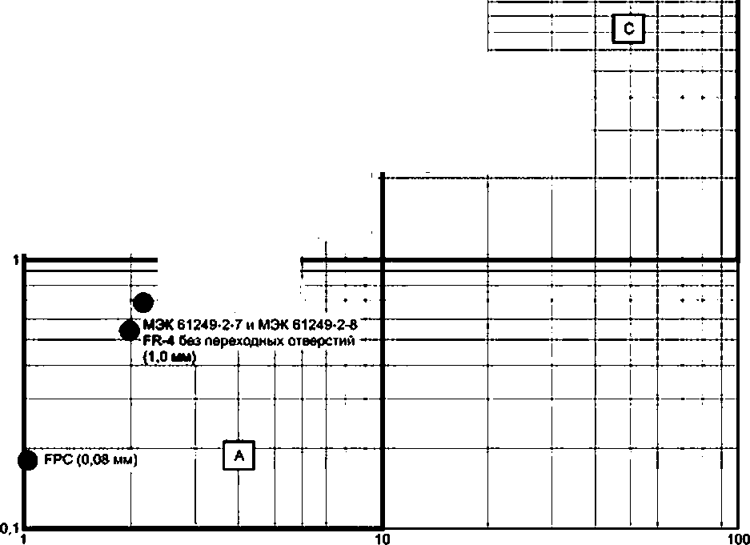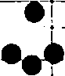

I в М Э К «1249-2-7 и М Э К 61249-2-6 —

*—* FR-4 с п е р е х о д н ы м и , о т в е р с т и я м и (1.6 м м )

М Э К 61249-2-7 и М Э К «1249-2-

8 FR-4 с п е р е -

* х о д н ы ы и о т в е р -- С Т И Я М И I

(1,0 м м ) |

**-t**

М Э К 61249-2-6 С Е М -3 С

п е р е х о д н ы м и о т в е р ­ с т и я м и (1,0 м )

* + **■ I**

М Э К 61249-2-6 С Е М -3 б »

-ф А п ю м т ы и й (1,0 м м )

*Л* К е р а м и к а (0,65 м м )

... —п е р а х о д н ы х о т в е р с т и й (1.0м м )

I J М Э К «1249-2-6

М Э К 61249-2-6 С Е М -3 I М С Е М -3 с п е р е х о д -

б ^п е р в х р д а ы х о т в о д - »* н ы м и о т о д р с т и я м и

## =4=р

FR-4 б е з п е р е х о д н ы х

о т в е р с т и й (1,6 м м )

П а р а м е т р к о э ф ф и ц и е н т а т е п л о п е р е д а ч и , В т Л ^-м К

Р и с у н о к А .1 — С в я з ь м е ж д у п а р а м е т р о м т е п л о п р о в о д н о с т и и к о э ф ф и ц и е н т о м т е п л о п е р е д а ч и

29

Г О С Т Р М Э К 62326-20—2019

Т а б л и ц а А .1 — С в я з ь м е ж д у п а р а м е т р о м т е п л о п р о в о д н о с т и я к о э ф ф и ц и е н т о м т е п л о п е р е д а ч и

|  |  |  |  |
| --- | --- | --- | --- |
| **Э л е м е н т** | | **П а р а м е т р к о э ф ф и ц и е н т а т е п л о п е р е д а ч и (В т /м 2К )** | |
| **М е н е е 10** | **Н е м е н е е 10** |
| **П а р а м е т р т е п л о п р о в о д н о с т и (В т /м К )** | **М е н е е 1** | **А** | **—** |
| **Н е м е н е е 1** | **В** | **С** |

В т а б л и ц е А .2 п е р е ч и с л е н ы с о о т в е т с т в у ю щ и е с т а н д а р т ы м е т о д о в и с п ы т а н и й .

Т а б л и ц а А .2 — С в я з а н н ы е м е т о д ы и с п ы т а н и й

|  |  |  |  |
| --- | --- | --- | --- |
| **И с п ы т а н и е** | **Н а и м е н о в а н и е и с п ы т а н и я и о б о р у д о в а н и я** | **М Э К** | **И С О** |
|  | **М е т о д ы и с п ы т а н и й э л е к т р и ч е с к и х м а т е р и а ­ л о в . п е ч а т н ы х п л а т и д р у г и х с т р у к т у р м е ж ­ с о е д и н е н и й и п е ч а т н ы х у з л о в . Ч а с т ь 2. М е ­ т о д ы и с п ы т а н и й м а т е р и а л о в д л я с т р у к т у р м е ж с о е д и н е н и й** | **М Э К 61169-2** |  |
| **М е т о д ы и с п ы т а н и й э л е к т р и ч е с к и х м а т е р и а ­ л о в . п е ч а т н ы х п л а т и д р у г и х с т р у к т у р м е ж ­ с о е д и н е н и й и п е ч а т н ы х у з л о в . Ч а с т ь 3. М е ­ т о д ы и с п ы т а н и й м а т е р и а л о в д л я с т р у к т у р м е ж с о е д и н е н и й (п е ч а т н ы х п л а т )** | **М Э К 61189-3** |
| **О к р у ж а ю щ а я с р е д а** | **И с п ы т а н и я н а в о з д е й с т в и е в н е ш н и х ф а к т о ­ р о в . Ч а с т ь 1. О б щ и е п о л о ж е н и я и р у к о в о д с т в о** | **М Э К 60068-1** |  |
| **М е т о д ы и с п ы т а ж й э л е к т р и ч е с к и х м а т е р и а ­ л о в . п е ч а т н ы х п л а т и д р у г и х с т р у к т у р м е ж с о ­ е д и н е н и й и п е ч а т н ы х у з л о в . Ч а с т ь 1. О с н о в ­ н ы е м е т о д ы и с п ы т а н и й и м е т о д о л о г и я** | **М Э К 61189-1** |
| **У с л о в и я и с п ы т а н и я и о к р у ж а ю щ а я с р е д а д л я п л а с т м а с с** |  | **И С О 291** |
| **В и з у а л ь н ы й к о н т р о л ь и м и к р о ­ ш л и ф ы** | **М Э К 61196-3** |  |  |
| **Р а з м е р ы** | **М Э К 61169-3** |  |  |
| **В е н и р о в с к и й д а т ч и к** |  | **И С О 6906** |
| **И С О 3599** |
| **М и к р о м е т р** |  | **И С О 3611** |
| **В ы с о т о м е р** | **—** | **—** |
| **Р а з м е р ы** | **П р е ц и з и о н н а я п л а с т и н а** |  | **И С О 8512-1** |
| **И С О 8512-2** |
| **И з м е р и т е л ь з а з о р о в** | **—** | **—** |
| **Э л е к т р и ч е с к и е и с п ы т а н и я** | **М Э К 61189-3** | | |
| **С о п р о т и в л е н и е п р о в о д н и к а** | **М Э К 61189-3** | **З Е 12** |  |
| **Т о к о в а я н а г р у зк а , п р о в о д н и к и** | **М Э К 61189-3** | **З Е 15** |  |
| **Э л е к т р и ч е с к а я п р о ч н о с т ь** | **М Э К 61189-3** | **3EO9.3E1O** |  |
| **С е т е в о е н а п р я ж е н и е** | **М Э К 61169-3** | **З Е 09. З Е 10** |  |

30

Г О С Т Р М Э К 62326-20—2019

***П р о д о л ж е н и е т а б л и ц ы А .2***

|  |  |  |  |
| --- | --- | --- | --- |
| **И с п ы т а н и е** | **Н а и м е н о в а н и е и с п ы т а н и я и о б о р у д о в а н и я** | **М Э К** | **И С О** |
| **П о с т о я н н о е н а п р я ж е н и е** | **М Э К 61189-3** | **З Е 09. З Е 10** |  |
| **С о п р о т и в л е н и е и з о л я ц и и** | **М Э К 61189-3** | **З Е О З**  **п о п о в е р х н о с т и** |  |
| **З Е 05**  **м е ж д у с л о я м и** |  |
| **К о р о т к о е з а м ы к а н и е** | **М Э К 61189-3** | **З Е 01** |  |
| **Ц е л о с т н о с т ь ц е п и** | **М Э К 61189-3** | **З Е 02** |  |
| **М е х а н и ч е с к и е и с п ы т а н и я** | **М Э К 61189-3** | |  |
| **П р о ч н о с т ь н а о т р ы в к о н т а к т н о й п л о щ а д к и** | **М Э К 61189-3** | **З М 01 н о р м а л ь ­ н а я а т м о с ф е р а** |  |
| **П р о ч н о с т ь н а о т р ы в к о н т а к т н о й п л о щ а д к и б е з м е т а п г м з а ц и и** | **М Э К 61189-3** | **З М 07** |  |
| **П р о ч н о с т ь н а о т р ы в м о н т а ж н о й к о н т а к т н о й п л о щ а д к и** | **М Э К 61189-3** | **З М О Э** |  |
| **П р о ч н о с т ь н а о т р ы в п о с а д о ч н о ­ г о м е с т а б е з м е т а л л и з а ц и и** | **М Э К 61189-3** | **З М 07** |  |
| **А д г е з и я м е т а л л и з а ц и и** | **М Э К 61189-3** | **З М 01** |  |
| **П р о ч н о с т ь н а о т с л а и в а н и е** | **М Э К 61189-3** | **З М 01** | **—** |
| **К л е й к а я л е н т а и л и с т** | **М Э К 61189-3** |  | **И С О 29862** |
| **И С О 29863** |
| **И С О 29864** |
| **А д г е з и я п а я л ь н о й м а с к и и м а р ­ к и р о в к и** | **М Э К 61189-3** | **З М 01** |  |
| **И с п ы т а н и е с п о п е р е ч н ы м р а з ­ р е з о м** | **М Э К 61189-3** | **М Э К 61189-3** | **И С О 2409** |
| **П р о ч н о с т ь н а о т с л а и в а н и е К л е й к а я л е н т а и л и с т** |  | **М Э К 61189-3** | **—** |
|  |  | **И С О 29862** |
| **И С О 29863** |
| **И С О 29864** |
| **Н о ж д л я р е зк и у г л е р о д и с т о й с т а л и** |  |  | **И С О 4957** |
| **Т в е р д о с т ь п о к р ы т о й п л е н к и**  **{п а я л ь н а я м а с к а и м а р к и р о в к а )** | **М Э К 61189-3** | **З М 01** |  |
|  | **И с п ы т а н и е к р а с к и о б щ е е (т в е р д о с т ь ц а р а ­ п а н и я )** |  | **И С О 15184** |
|  | **К а р а н д а ш , п р и м е н е н и е ц в е т н о г о г р и ф е л я** |  | **И С О 9180** |
|  | **Ш л и ф о в а л ь н а я б у м а г а** |  | **И С О 3366**  **И С О 21948** |
| **Э к о л о г и ч е с к и е и с п ы т а н и я** | **М Э К 61189-3** |  |  |
| **В ы с о к а я т е м п е р а т у р а** | **Э к о л о г и ч е с к и е и с п ы т а н и я — М Э К 60068-2-2 И с п ы т а н и е В . С у х о е т е п л о** | **М Э К 60068-2-2** |  |

31

Г О С Т Р М Э К 62326-20—2019

***П р о д о л ж е н и е т а б л и ц ы А .2***

|  |  |  |  |
| --- | --- | --- | --- |
| **И с п ы т а н и е** | **Н а и м е н о в а н и е и с п ы т а н и я и о б о р у д о в а н и я** | **М Э К** | **И С О** |
| **Н и зк а я т е м п е р а т у р а** | **М Э К 60068-2-1 И с п ы т а н и е А . Х о л о д** | **М Э К 60068-2-1** |  |
| **Т е п л о в о й у д а р (в ы с о к а я и н и з ­ к а я т е м п е р а т у р а )** | **М Э К 61189-3** | **О т 3N01**  **д о 3N05** |  |
| **М Э К 60068-2-14 И с п ы т а н и е N. И з м е н е н и е т е м п е р а т у р ы** | **М Э К 60068-2-14** |  |
| **(Е С 60068-2-30 И с п ы т а н и е О Ь . В л а ж н о е т е п ­ л о ц и к л и ч н о (ц и к л 12 ч *12 ч )** | **М Э К 60068-2-30** |  |
| **М Э К 60068-2-38 И с п ы т а н и е ZfAD. С о в м е ­ щ е н н о е т е м п е р а т у р н о е /в л а ж н о е ц и к л и ч е ­ с к о е и с п ы т а н и е** | **М Э К 60068-2-38** |  |
| **У с т о й ч и в о с т ь к в л а ж н о с т и** | **М Э К 61189-3** | **3N06** |  |
| **М Э К 60068-2-78 И с п ы т а н и е Cab. В л а ж н о е т е п л о , у с т о й ч и в о е с о с т о я н и е** | **М Э К 60068-2-78** |  |
| **М и г р а ц и я** | **М Э К Л О 62866 Ed.1** | **З Е 20** |  |
| **М Э К 60068-2-66 И с п ы т а н и е С х : в л а ж н о е т е п л о , у с т о й ч и в о е с о с т о я н и е (н е н а с ы щ е н ­ н ы й п а р п о д д а в л е н и е м )** | **М Э К 60068-2-66** |  |
| **Ф л ю с д л я л а й к и** |  | **И С О 9455** |
| **В и б р а ц и я** | **М Э К 60068-2-53. И с п ы т а н и я и р е к о м е н д а ­ ц и и — С о в м е щ е н н ы е к л и м а т и ч е с к и е (т е м - п е р а т у р н ы е /в л а ж н о с т н ы е ) и д и н а м и ч е с к и е** | **М Э К 60068-2-53** |  |
| **М Э К 60068-2-6 И с п ы т а н и е Fc. В и б р а ц и я (с и ­ н у с о и д а л ь н а я )** | **М Э К 60068-2-6** |  |
| **В и б р а ц и я** | **М Э К 60068-2-64 И с п ы т а н и е Fh. В и б р а ц и я , ш и р о к о п о л о с н о е с л у ч а й н о е и р у к о в о д с т в о** | **М Э К 60068-2-64** |  |
| **М Э К 60068-2-80 Т е с т : в и б р а ц и я — с м е ш а н ­ н ы й р е ж и м** | **М Э К 60068-2-80** |  |
| **Т е х н о л о г и я п о в е р х н о с т н о г о м о н т а ж а — М е ­ т о д ы и с п ы т а н и й н а у с т о й ч и в о с т ь и в ы н о с л и ­ в о с т ь д л я п о в е р х н о с т н о г о м о н т а ж а п р и п о я**  **М Э К 62137-1-3 Ц и к л и ч е с к о е и с п ы т а н и е н а п а д е н и е** | **М Э К 62137-1-3** |  |
| **И с п ы т а н и е н а у д а р** | **М Э К 62137-1-4 И с п ы т а н и е н а ц и к л и ч е с к и й и з г и б** | **М Э К 62137-1-4** |  |
| **И з г и б** | **М Э К 60068-2-21 И с л ы т а ш е U. П р о ч н о с т ь т о р ц о в и в с т р о е н н ы х м о н т а ж н ы х у с т р о й с т в** | **М Э К 60068-2-21** |  |
| **К р у ч е н и е** |  | | |
| **Х и м и ч е с к и е и с п ы т а н и я** | **М Э К 61189-3** | | |
| **В о с п л а м е н я е м о с т ь** | **М Э К 61189-Э** | **З С О З (п о д л е ж и т п е р е с м о т р у )** |  |
| **С о п р о т и в л е н и е х и м и ч е с к и м в е ­ щ е с т в а м** | **М Э К 61189-3** | **З С 04** |  |

32

Г О С Т Р М Э К 62326-20—2019

***О к о н ч а н и е т а б л и ц ы А .2***

|  |  |  |  |
| --- | --- | --- | --- |
| **И с п ы т а н и е** | **Н а и м е н о в а н и е и с п ы т а н и я и о б о р у д о в а н и я** | **М Э К** | **И С О** |
| **П а я е м о с т ь** | **М Э К 60068-2-58 И с п ы т а н и е Td. М е т о д ы и с ­ п ы т а н и й н а п а я е м о с т ь . с т о й к о с т ь к р а с т в о ­ р е н и ю м е т а л л и з а ц и и и т е п л а л а й к и п о в е р х ­ н о с т н о м о н т и р у е м ы х у с т р о й с т в** | **М Э К 60066-2-58** |  |
| **М а т е р и а л ы д л я м о н т а ж а э л е к т р о н н ы х у з - л о в . Ч а с т ь 1-1. Т р е б о в а н и я к п а я л ь н ы м ф л ю с а м д л я в ы с о к о к а ч е с т в е н н ы х с о е д и н е - н и й в э л е к т р о н н ы х с б о р к а х** | **М Э К 61190-1-1** | **И С О 9453** |
|  | **И С О 9454-1** |
|  | **И С О 9445-1** |
|  | **М Э К 61190-1-2 Т р е б о в а н и я к п а я л ь н ы м п а ­ с т а м** | **М Э К 61190-1-2** |  |
| **М Э К 61190-1-3 Т р е б о в а н и я к с п л а в а м п р и ­ п о я э л е к т р о н н о й ч и с т о т ы и п р и п о ю с ф л ю ­ с о м и б е з ф л ю с а** | **М Э К 61190-1-3** |  |
| **М Э К 61189-11 И з м е р е н и е т е м п е р а т у р ы**  **п л а в л е н и я и т е м п е р а т у р н ы х д и а п а з о н о в п л а в л е н и я п р и п о я** | **М Э К 61189-11** |  |
| **К а н и ф о л ь** | **—** | **—** |
| **П р о п а н о л** |  | **И С О 6353-3** |
| **Э т и л о в ы й с п и р т** |  | **И С О 6353-2** |
| **У с т о й ч и в о с т ь к т е п л у п а й к и** | **М Э К 60068-2-20 И с п ы т а н и е Т : М е т о д ы и с п ы ­ т а н и й н а п а я е м о с т ь и с о п р о т и в л е н и е т е п л у п а й к и у с т р о й с т в а м и с в ы в о д а м и** | **М Э К 60068-2-20** |  |
| **М Э К 60068-2-58 И с п ы т а н и е Td: М е т о д ы и с ­ п ы т а н и й н а п а я е м о с т ь . с т о й к о с т ь к р а с т в о ­ р е н и ю м е т а л л и з а ц и и и т е п л у п а й к и п о в е р х ­ н о с т н о м о н т и р у е м ы х у с т р о й с т в (SMD)** | **М Э К 60068-2-58** |  |
| **М Э К 60068-2-20 И с п ы т а н и е Т : М е т о д ы и с п ы ­ т а н и й н а п а я е м о с т ь и с о п р о т и в л е н и е т е п л у п а й к и у с т р о й с т в а м и с в ы в о д а м и** | **М Э К 60068-2-20** |  |
| **Т е п л о в о е с о п р о т и в л е н и е п а ­ я л ь н о й м а с к и и м а р к и р о в к и** | **М Э К 61189-3** | **М Э К 61189-3** |  |

33

Г О С Т Р М Э К 62326-20—2019

П р и л о ж е н и е Д А (с п р а в о ч н о е )

С в е д е н и я о с о о т в е т с т в и и с с ы л о ч н ы х м е ж д у н а р о д н ы х с т а н д а р т о в н а ц и о н а л ь н ы м с т а н д а р т а м

Т а б л и ц а Д А .1

|  |  |  |
| --- | --- | --- |
| **О б о з н а ч е н и е с с ы л о ч н о г о м е ж д у н а р о д н о г о с т а н д а р т а** | **С т е п е н ь**  **с о о т в е т с т в и я** | **О б о з н а ч е н и е и н а и м е к о м м и е с о о т в е т с т в у ю щ е г о н а ц и о н а л ь н о г о с т а н д а р т а** |
| **IEC 60194** | **—** | **•** |
| **IEC 61189-3-2007** | **Ю Т** | **Г О С Т IEC 61189-3—2013 «М е т о д ы и с п ы т а н и й э л е к т р и ч е с к и х м а т е р и а л о в , п е ч а т н ы х п л а т и д р у г и х с т р у к т у р м е ж с о е д и н е н и й и п е ­ ч а т н ы х у з л о в . Ч а с т ь 3. М е т о д ы и с п ы т а н и й м а т е р и а л о в д л я с т р у к ­ т у р м е ж с о е д и н е н и й (п е ч а т н ы х п л а т )»** |
| **IEC 61249-2-6** | **—** | **е** |
| **IEC 61249-2-7** | **—** | **•** |
| **IEC 62878-1-1** | **—** | **в** |
| **\* С о о т в е т с т в у ю щ и й н а ц и о н а л ь н ы й с т а н д а р т о т с у т с т в у е т . Д о е г о п р и н я т и я р е к о м е н д у е т с я и с п о л ь з о в а т ь п е р е в о д н а р у с с к и й я з ы к д а н н о г о м е ж д у н а р о д н о г о с т а н д а р т а .**  **П р и м е ч а н и е — В н а с т о я щ е й т а б л и ц е и с п о л ь з о в а н о с л е д у ю щ е е у с л о в н о е о б о з н а ч е н и е с т е п е н и с о о т ­ в е т с т в и я с т а н д а р т о в :**   * **Ю Т — и д е н т и ч н ы й с т а н д а р т .** | | |

34

Г О С Т Р М Э К 62326-20—2019

Б и б л и о г р а ф и я

**IEC 60068-1, *Environmental testing — Part 1: General and guidance***

**IEC 60068-2-1. *Environmental testing — Part 2-1: Tests— Test A: Cold***

**IEC 60068-2-2. *Environmental testing — Part 2-2: Tests — Test B: Dry heat***

**IEC 60068-2-6. *Environmental testing — Part 2-6: Tests — Test Fc: Vibration (sinusoidal}***

**IEC 60068-2-20. *Environmental testing — Part 2-20: Tests — Test T: Test methods for solderability and resistance to soldering heat of devices with leads***

**IEC 60068-2-21. *Environmental testing — Part 2-21: Test U: Robustness of terminations and integral mounting devices***

**IEC 60068-2-30. *Environmental testing — Part 2-30: Tests— Test Db: Damp heat, cyclic (12 h* 12 h cycle)***

**IEC 60068-2-38. *Environmental testing — Part 2-38: Tests— TestZ/AD: Composite temperalure/humidity cyclic test***

**IEC 60068-2-53. *Environmental testing — Part 2-53: Tests andguidance — Combined climatic (temperature/humidity) and dynamic (vibration/shock) tests***

**IEC 60068-2-58. *Environmental testing — Part 2-58: Tests — Test Td: Test methods for solderability, resistance to dissolution of metallization and to soldering heat of surface mounting devices (SMD)***

**IEC 60068-2-64. *Environmental testing — Part* 2-64; *Tests — Test Ph: Vibration, broadband random and guidance***

**IEC 60068-2-66. *Environmental testing — Part 2-66: Test methods — Test Cx: Damp heat, steady state (unsaturated pressurized vapour)***

**IEC 60068-2-78. *Environmental testing — Part 2-78: Test Cab: Damp heat, steady slate***

**IEC 60068-2-80. *Environmental testing — Part 2-80: Tests — Test Fi: Vibration — Mixed mode***

**IEC 61189-1. *Test methods for electrical materials, interconnection structures and assemblies — Part 1: General test methods and methodology***

**IEC 61189-2. *Test methods for electrical materials, printed boards and other interconnection structures and assemblies— Part 2: Test methods for materials for interconnection structures***

**I EC 61189-11. *Test methods for electrical materials, printed boards and other interconnection structures and assemblies — Part 11: Measurement of melting temperature or melting temperature ranges of solder alloys***

**IEC 61189-3-913. *Test methods for electrical materials, printed boards and other interconnection structures and assemblies — Part 3-913; Test method for thermal conductivity of printed circuit boards for high-brightness LEDs***

**I EC 61190-1 -1. *Attachment materials for electronic assembly — Part 1-1: Requirements for soldering fluxes for high-quality interconnections in electronics assembly***

**IEC 61190-1-2. *Attachment materials for electronic assembly — Part 1-2: Requirements for soldering pastes for high- quality interconnects in electronics assembly***

**IEC 61190-1-3. *Attachment materials for electronic assembly — Part 1-3: Requirements for electronic grade solder alloys and fluxed and non-fluxed solid solders for electronic soldering applications***

**IEC 61249-2-8. *Materials for printed boards and other interconnecting structures — Part 2-8: Reinforced base materials clad and unclad — Modified brominated epoxide woven fiberglass reinforced laminated sheets of defined flammability (vertical burning test), copper-dad***

**IEC 62137-1-3, *Surface mounting technology — Environmental and endurance test methods for surface mount solder joint — Part 1-3: Cyclic drop test***

**IEC 62137-1-4. *Surface mounting technology — Environmental and endurance test methods for surface mount solder joint — Part t-4: Cyclic bending test***

**IEC 62326-1. *Printed boards — Generic specification***

**I EC 62326-4. *Printed boards — Part 4: Rigid multilayer printed boards with intertayer connections — Sectional specification***

**IEC/TR 62866:2014. *Electrochemical migration in printed winng boards and assemblies — Mechanisms and testing***

**ISO 291. *Plastics — Standard atmospheres for conditioning and testing***

**ISO 2409. *Paints and varnishes — Cross-cut lest***

**ISO 3366. *Coated abrasives — Abrasive roils***

**ISO 3599. *Vernier callipers reading to 0.1 and 0.05 mm’* (withdrawn)**

**ISO 3611. *Geometrical product specifications (GPS) — Dimensional measunng equipment: Micrometers for external measurements — Design and metrological characteristics***

* З а м е н е н н а ISO 13385-1.

35

Г О С Т Р М Э К 62326-20—2019

**ISO 4957. *Tool steels***

**ISO 6353-2. *Reagents for chemical analysis — Part 2: Specifications — First series* ISO 6353-3. *Reagents for chemical analysis — Part 3: Specifications — Second series* ISO 6906. *Vernier callipers reading to 0.02 mm‘* (withdrawn)**

**ISO 8512-1 . *Surface plates — Part 1: Cast iron***

**ISO 8512-2. *Surface plates — Part 2: Granite***

**ISO 9180. *Black leads for wood-cased pencils— Classification and diameters***

**ISO 9445-1. *Continuously cold-roiled stainless steel — Tolerances on dimensions and form— Part 1: Narrow strip and cut lengths***

**ISO 9453. *Soft solder alloys — Chemical* compositions *and formslabeking and packaging***

**ISO 9455 (all parts). *Soft soldering fluxes — Test methods***

**ISO 13385-1, *Geometrical product specifications (GPS) — Dimensional measuring equipment— Part 1: Callipers: Design and metrological characteristics***

**ISO 15184. *Paints and varnishes— Determination of fHm hardness by pencil test***

**ISO 21948. *Coated abrasives — Plain sheets***

**ISO 29862. *Self adhesive tapes — Determination of peel adhesion properties***

**ISO 29863. *Self adhesive tapes — Measurement of static shear adhesion***

**ISO 29864. *Self adhesive tapes — Measurement of breaking strength and elongation al break***

* З а м е н е н н а ISO 13385-2.

36

Г О С Т Р М Э К 62326-20—2019

У Д К 621.3.049.75:006.354 О К С 31.180 IDT

К л ю ч е в ы е с л о в а : п л а т ы п е ч а т н ы е , я р к и е с в е т о д и о д ы , м о н т а ж н ы е о т в е р с т и я , м е т о д ы к о н т р о л я , м а р к и ­ р о в к а

37

Б З 10—2019/10

**Р е д а к т о р *П .К . О д и н ц о в***

**Т е х н и ч е с к и й р е д а к т о р *И .Е . Ч е р е п к о в а***

**К о р р е к т о р *И .А . К о р о л е в а***

**К о м п ь ю т е р н а я в е р с т к а *Л .А . К р у г о в о й***

С д а н о а н а б о р 17.10.2019. П о д п и с а н о о п е ч а т ь 31.10.2019. Ф о р м а т *8640

У с л . п е ч . л . 4.86. У ч .-и з д . л . 3.9S.

'/g. Г а р н и т у р а А р и а п .

П о д г о т о в л е н о н а о с н о в е э л е к т р о н н о й в е р с и и , п р е д о с т а в л е н н о й р а з р а б о т ч и к о м с т а н д а р т а

С о з д а н о в е д и н и ч н о м и с п о л н е н и и в о Ф Г У П «С Т А Н Д А Р Т И Н Ф О Р М » д л я к о м п л е к т о в а н и я Ф е д е р а л ь н о г о и н ф о р м а ц и о н н о г о ф о н д а с т а н д а р т о в . 117418 М о с к в а . Н а х и м о в с к и й п р -т . д . 31. к . 2.

[www.gostinfo.ru](http://www.gostinfo.ru/) [info@gostinfo.ru](mailto:info@gostinfo.ru)